Всероссийский конкур юных исследователей окружающей среды

Приморские леса с участием сосны пицундской на территории «Абрауского» заказника

Выполнил: Голубитченко

Тимофей Вениаминович Краснодарский край,

г. Новороссийск

Учащийся 10 «Б» класса
Член объединения
«Юные исследователи природы»
МБУ ДО ДТДМ

Научные руководители:
Попович Антон Владимирович
педагог дополнительного
образования МБУ ДО
ДТДМ г. Новороссийска

Новороссийск, 2020 г.
Содержание
Введение…………………………………………………………………………...2
1. Краткая история фитоценотических исследований сосны пицундской на Черноморском побережье Кавказа (ЧПК) п-ова Абрау………………………...3
2. Материалы и методы исследования…………………………………………..3
3. Описание геоморфологических условий исследуемого участка……………………………………………………………………………..5
4. Ландшафтный профиль исследованного склона……………………………..7
5. Флористическое разнообразие исследуемого склона………………………..8
6. Численность и возрастная структура локальной популяции сосны пицундской………………………………………………………………………...8
7. Лимитирующие факторы………………………………………………………9
Заключение………………………………………………………………………...9
Список использованной литературы…………………………………………….9
Приложение 1. Местоположение исследованного участка побережья Абрауского п-ова………………………………………………………………...13
Приложение 2. Карта-схема исследованного склона горы Острая в окрестности с. Широкая Балка……………………………………………...…..14
Приложение 3. Карта-схема расположения геоботанических площадок исследованного склона……………………………………………………….....15
Приложение 4. Геоботанический профиль исследованного склона…………16
Приложение 5. Бланки геоботанических описаний учетных площадок……..17
Приложение 6. Сводная таблица геоботанических описаний………………..51
Приложение 7. Точки местонахождений генеративных растений сосны пицундской на исследованном склоне…………………………………………54
Приложение 8. Карта-схема местонахождений генеративных растений сосны пицундской на исследованном склоне…………………………………………58
Приложение 9. Точки местонахождений прегенеративных растений сосны пицундской на исследованном склоне…………………………………………59
Приложение 10. Карта-схема местонахождений прегенеративных растений сосны пицундской на исследованном склоне………………………………….62
Приложение 11. Карта-схема местонахождений прегенеративных и генеративных растений сосны пицундской……………………………………63 Приложение 12. Виды сосудистых растений, занесенные в Красную книгу России и Красную книгу Краснодарского края, отмеченные на исследуемой территории……………………………………………………………………….64
Приложение 13. Фотографии исследованного участка……………………….67

Введение
Черноморское побережье Российского Кавказа ежегодно привлекает миллионы туристов. Бесконтрольное и непродуманное развитие туристической индустрии и расширение населённых пунктов приводит к разрушению ценнейших природных приморских комплексов, которые выполняют важную средообразующую роль, обеспечивающие экологически благоприятные условия для жизни как местного населения, так и приезжающих на отдых гостей. Уничтожение и фрагментация приморских лесных массивов, несёт угрозу не только для редких и эндемичных видов растений, грибов и животных, но и для человека, так как они имеют важнейшее противоэрозионное значение.
Актуальность: сосна пицундская – эндемичная географическая раса, имеющая ограниченное распространение вдоль Черноморского побережья Кавказа и Южного берега Крымского п-ова. Она включена в Красный список МСОП, Красные книги РФ и Краснодарского края [1,2,3]. Немногочисленные оставшиеся местообитания сосны на Черноморском побережье Краснодарского края расположены в зоне интенсивных процессов абразии приморских склонов и высокой антропогенной нагрузки, которые могут в ближайшее время привести к утрате отдельных локальных популяций. Наша работа позволяет определить причины редкости таксона; выявить наиболее благоприятные условия существования; оценить возможность сохранения и восстановления локальных популяций сосны пицундской и лесных фитоценозов с её участием на территории Абрауского п-ова. Важность сохранения приморских биоценозов с участием сосны пицундской продиктована её ценностью и значимостью в сохранении приморских склонов от их разрушения и эрозии почв, а также поддержания рекреационной ценности и саноторно-курортного значения причерноморских территорий. Кроме того, сообщества сосны пицундской, выполняют важную средообразующую роль, являются ценными резерватами, в которых сосредоточено значительное число видов растений, внесенных в Красные книги разного уровня, часть из которых являются эндемиками.
Цель: определение фитоценотической роли сосны пицундской в растительных сообществах приморских склонов «Абрауского» заказника.
Задачи:
1.выявить приморский лесной фитоценоз с участием сосны пицундской в границах заказника «Абрауский»;
2. описать физико-географические и экологические особенности местообитания локальной популяции сосны пицундской;
3. определить площадь популяционного поля локальной популяции;
4. провести геоботанические исследования и изучить флористический состав сообществ с участием сосны пицундской;
5. определить место сообщества сосны пицундской в системе приморских фитоценозов и показать её на геоботаническом профиле;
6. исследовать и проанализировать популяционную структуру локальной популяции сосны пицундской;
7. выявить лимитирующие факторы, влияющие на сосну пицундскую на исследованном участке заказника «Абрауский»;
Объект исследования: локальная популяция сосны пицундской в окрестности села Широкая Балка, расположенная на территории заказника «Абрауский».
Предмет исследования: биологические и экологические особенности сосны пицундской.

1. Краткая история фитоценотических исследований сосны пицундской на Черноморском побережье Кавказа (ЧПК) п-ова Абрау
Впервые описаны сообщества из сосны пицундской на (ЧПК) в районе от Новороссийска до Михайловского перевала в 1931 г. В.П. Малеевым [4]. В 1940 г. опубликована работа В.А. Поварницына изучавшего типы лесов в северо-западной части ЧПК, в которой даны сведения о распространении и условиях произрастания сосны пицундской [5]. В 1966 г. А.А. Колесников дает лесоводственную характеристику местообитаний сосны пицундской, отмечает неудовлетворительное возобновление сосны вследствие сильногозатенения грабинником. Автор поднимает вопрос о необходимости сохранения небольших участков сосны пицундской [6]. Наиболее полная сводка по биоразнообразию формации сосны пицундской изложена в работе С.А. Литвинской и Ю.А. Постарнак [7], и Ю.А. Постарнак [8],в которых проведены всесторонние исследования флоры, дана эколого-физиономическая классификация и фитоценотическая характеристика растительности с участием сосны пицундской. В последнем десятилетии было опубликовано ряд работ по изучению приморских лесов с участием сосны пицундской на территориях Государственного природного заповедника «Утриш» и прибрежного природного комплекса «Анапское взморье» [9,10].

2. Материалы и методы исследования
Исследование включало в себя ряд этапов, выстроенных в виде логической цепочки: 1 этап. Изучение литературных источников по сосне пицундской. 2 этап. Изучение сведений по распространению сосны пицундской на Абрауском п-ове.3 этап. Дешифрирование спутниковых снимков приморских склонов п-ова Абраус выявлением массивов вечнозеленых древостоев. 4 этап. Обследование местности выбранного участка побережья п-оваАбрау, определение границ исследования. Описание условий местообитания. 5 этап. Проведение геоботанических исследований, заложение геоботанических площадок на ландшафтном профиле приморского склона. 6 этап. Изучение флористического состава растительных сообществ с участием сосны пицундской. 7 этап. Исследование и анализ популяционной структуры сосны пицундской. 8 этап. Обработка полученных сведений, составление карт-схем, определение площади популяционного поля. Составление сводных таблиц. 9 этап. Выделение лимитирующих факторов, ограничивающих распространение сосны пицундской в исследуемой местности. 10 этап. Определение значимости сохранения локальной популяции сосны пицундской на территории заказника «Абрауский».
Наши исследования начинались с поиска и анализа литературы, посвященной сосне пицундской, а также изучены неопубликованные материалы бывшего старшего научного сотрудника заказника «Абрауский» Н.А. Дона, который проводил первые исследования в 90-ые годы XX столетия.
На основании визуально-инструментального метода проведено дешифрирование приморских склонов п-ова Абрау в границах заказника. Инструментальные измерения осуществлялись с помощью программы GoogleEarth. Для облегчения идентификации вечнозеленых массивов древесно-кустарниковой растительности анализировались космоснимки сделанные в разные сезоны года. Затем были пройдены несколько маршрутов вдоль побережья, визуально осмотрены склоны и выявлены местонахождения сосны пицундской.
Описание геоморфологии участка проводилось на основании справочной литературы по геоморфологии, статьи В.И. Попкова и др. [11,12].
Нами был заложен ландшафтный профиль приморского склона, для того чтобы понять, как влияют высота, крутизна и физико-механические условия грунтов оползневого склона, на состав растительности и на каких участках сформированы наиболее благоприятные условия для сосны.
Ландшафтный профиль заложен в направлении север-юг. Геоботанические и ценопопуляционные исследования, проведены по общепринятым методам [13] с особенностями, при изучении ценопопуляций редких видов [14, 15]. Площадь геоботанических площадок составляла 100 м². На геоботанических площадках отмечали все виды растений, а также, по возможности, фиксировались лишайники и мхи. Определяли общее проективное покрытие сообщества в процентах, а обилие видов по шкале Браун-Бланке. Для редких видов проводился непосредственный подсчет особей. Встречаемость видов на геоботанических площадках определялась в процентах от общего числа заложенных площадей, где I– 0-20%, II – 21-40%, III – 41-60%, IV – 61-80%, V – 81-100%.Сведения, полученные при проведении геоботанических исследованиях, заносились в геоботанические бланки. Статистическая обработка данных проводилась с помощью Microsoft Office Excel 2013.Определение растений проводили по определителям растений А.С. Зернова, И.С. Косенко [16, 17].При изучении флористического состава проводились натурные наблюдения, фотофиксация и сбор гербария. Местонахождения охраняемых видов фиксировались GPS-навигатором, проводился подсчёт растений, они фотографировались.
Исследование и анализ популяционной структуры сосны пицундской проводился на основе GPS-фиксация растений, определение высоты, диаметра ствола у комля и на уровне 1 м от поверхности земли, возрастной стадии. Возрастные группы определялись по высоте и толщине ствола, наличию ювенильной хвои, наличию генеративных органов и их количестве. Выделены возрастные группы: g–генеративные и группа прегенеративных растений: j – ювенильные; im – имматурные; v – виргинильные.
Исследования проводились с февраля по август 2019 года. Рекогносцировка местности проводилась в феврале,т.к. в зимний период легче выявить массивы вечнозелёных деревьев. С началом вегетации летнезелёных растений и генерации эфемеров и эфемероидов, мы начали проводить геоботанические и флористические исследования.
При составлении карт-схем распространения локальной популяции сосны пицундской, координаты переносили в программу GoogleEarth, в которой определяли площадь популяционного поля сосны пицундской. Точки координат приведены в международной системе координат WGS-84.

3.Описаниеге геоморфологических условий исследуемого участка
Исследуемая местность расположена в юго-восточной части п-ова Абрау, в границах заказника «Абрауский». Данная территория географически относится к Северо-Западному Закавказью [18]. Рельеф исследуемой территории низкогорный эрозийно-тектонический. Ландшафт низкогорный эрозионно-денудационный с субсредиземноморскими вечнозелёными (можжевельники и сосна пицундская) и смешанно-дубовыми (из дуба пушистого и скального) лесами и аридными редколесьями.
В Административном плане исследованная территория расположена в м/о г. Новороссийск, окр. с. Широкая балка (Прил. 1). Участок ограничен с севера грунтовой дорогой соединяющей СНТ «Гранит» и причальные сооружения нефтеналивной станции КТК; с юга берегом моря (галечным пляжем), с востока крутыми осыпными склонами, с запада отвесными скалисто-осыпными склонами. Площадь исследованной территории - 4,1 га.
Исследуемая территория представляет собой своеобразную форму рельефа (Прил. 2), которая отчетливо видна на космоснимке, и является сейсмогравитационной структурой [12], обладающей типичным бугристым оползневым рельефом. Исследуемый участок в верхней части представлен отчетливо выраженным оползневым цирком, невысокой стенкой срыва, от бровки (90 м н.у.м.) до начала главного уступа террасы перепад составляет около 3 метров, местами стенка срыва не выражена. Главный уступ террасы оползневого цирка 30-50 м длиной, перепад высот с 87 м н.у.м. до 69-74 м н.у.м., крутой, уклон в средней части составляет 30-40°. Имеет следы обрушения крупных обломков материнской породы, грунт мелкощебнистый с обилием глинистых включений, почва сильно эродированная, местами не выражена из-за постоянно плоскостного смыва, местами выражены желоба стока атмосферных осадков. Стенка срыва постоянно отступает под воздействием водной эрозии и денудации, при этом грунт и крупные обломки материнской породы сползают по главному уступу к его основанию, формируя навал крупных обломков. В период исследований нами отмечены в средней и нижней части главного уступа поврежденные сползающими обломками молодые деревья, в том числе, сосны пицундской. Крупные блоки материнской породы отмечены и на первой площадке террасы оползня, которая практически не имеет уклона (1-2° на юг), длина площадки около 25-30 м, ширина около 100 м, перепад высот 65-60 м н.у.м. На площадке террасы в связи с благоприятными экологическими условиями формируются наиболее зрелые, высокоствольные сообщества древесной растительности, где доминирует грабинник, дуб пушистый и местами сосна пицундская (Прил. 3-5). Самые крупные деревья (высота 9-15 м) которой представлены на площадке террасы (Прил. 7-8),они, по-видимому являются самыми старовозрастными деревьями изученной территории. Но для подроста сосны условия существования на площадке террасы менее благоприятны, поэтому он или отсутствует, или представлен на осветленных участках.
Внутренний уступ террасы менее крутой, угол наклона 10-20° на юг (около 50 м длиной) и юго-восток (до 120 м длиной), является относительно стабильной частью оползневого склона. В связи со стабильностью субстрата, на его поверхности формируются, местами очень плотные низкорослые сообщества древесно-кустарниковой растительности. Но в отличие от площадки террасы, происходит смена доминирующих видов, преобладают генеративные растения можжевельника красного и местами сосны пицундской, которые дают обильный подрост. В связи сувеличением крутизны склона, изменяется гидрологический режим (меньшая влагообеспеченность) и из-за поверхностного смыва, почва щебневатая сильноэродированная, к таким условиям наиболее приспособлены хвойные. В отличие от первой площадки террасы, где основным конкурентом, вытесняющим сосну пицундскую, является грабинник, основным конкурентом на внутреннем уступе террасы является можжевельник красный. Таким образом, на внутреннем уступе террасы формируются специфические сосново-можжевеловые или можжевелово-сосновые сообщества, приспособленные к неблагоприятным экологическим условиям. На открытых участках представлены сильно разреженные сообщества петрофитных трав.
Вторая площадка террасы слабо выражена 10-20 м длиной (Прил. 2), почвенные условия соответствуют условиям внутреннего уступа террасы, поэтому доминирует по-прежнему можжевельник красный, а также дуб пушистый, в примеси сосна пицундская, фисташка туполистная, а также грабинник (часто угнетенный) и скумпия обыкновенная. Ниже второй площадки террасы выражен обрывистый береговой уступ (уклон более 50°) на котором растительность отсутствует, в связи с постоянным сползанием породы. В основании берегового уступа на галечном пляже формируется навал крупных обломков породы.

4. Ландшафтный профиль исследованного склона
Одной из важнейших задач являлось заложение на ландшафтном профиле геоботанических площадей, для выяснения закономерности формирования растительности в различных экологических условиях. Нами были заложены 12 геоботанических площадок (Прил. 5) от верхней точки площадки нагорной террасы склона горы Острая до бровки второй площадки террасы оползневого склона.
Наиболее плотные древесно-кустарниковые сообщества отмечены на площадках (пл.) №1, 4, 6-8 (Прил. 4-6), уклон склона составил 1-3° на пл. № 1, 6-7 (площадки террас) и 10-20° на площадках 4, 8 (нижняя часть главного уступа террасы и верхняя часть внутреннего уступа террасы у бровки); количество видов растений было минимальным 13-20 видов. Наиболее обильными видами являлись пл. №1, 4 – грабинник и дуб пушистый; пл. №6-7 – сосна пицундская, грабинник и дуб пушистый.
Наименее плотные сообщества представлены на пл. №2, 11. Площадка №2 расположена на самом крутом и абразионном участке (уклон 35-40°) исследуемого склона (Прил. 3, 4), видовое разнообразие одно из самых высоких 34 вида за счет трав петрофитов; пл. №11 расположена в нижней части внутреннего уступа террасы, на осыпном участке (уклон 15-20°). Наиболее обильный вид на площадках – можжевельник красный.
Остальные геоботанические площадки (№3, 5, 9-10, 12) имели общее проективное покрытие 70-80%, уклон склона 10-15°, за исключением пл. №3 уклон составил 30-35°. Наиболее обильные виды – можжевельник красный, сосна пицундская и отчасти дуб пушистый.
На основании проведенных геоботанических исследований на ландшафтном профиле на наиболее пологих участках доминирует грабинник, дуб пушистый и сосна пицундская, которая одна из первых появилась на первой площадке террасы и успела занять в некоторых местах доминирующие позиции в первом ярусе. На крутых участках наиболее приспособленным видов является можжевельник красный, а также только на крутых участках отмечена фисташка туполистная, но она малочисленна на исследуемой территории. На склоне меньшей крутизны наиболее обильны можжевельник красный и сосна пицундская, особенно молодые генеративные и прегенеративные растения, которые между собой конкурируют. Так как сосна более высокорослая, она занимает первый ярус, который сильно разрежен, при этом не создает особых трудностей для формирования второго и третьего яруса преимущественно из можжевельника красного и отчасти молодых сосен, низкорослых дуба пушистого и грабинника.
Чаще всего на площадках регистрировались сосна пицундская, можжевельник красны, грабинник, дуб пушистый, скумпия обыкновенная (часто низкорослая и угнетенная), рябина глоговина (чаще подрост), бирючина обыкновенная (часто низкорослая), из трав: подмаренник мягкий и чий костеровидный. А также следует подчеркнуть на семи площадках отмечена жимолость этрусская, занесенная в Красную книгу России, которая свойственна для сообществ субсредиземноморской растительности приморских склонов Абрауского п-ова.

5. Флористическое разнообразие исследуемого склона
На геоботанических площадках выявлено 80 видов сосудистых растений, общее число зарегистрированных видов в пределах исследуемого склона составляет не менее 95 видов. Из которых наиболее многочисленны виды из семейств Сложноцветные (14 видов), Злаки (8 видов), Орхидные (7 видов), Бобовые (6 видов). Исследование оползневого участка дало неожиданный результат, отмечены 7 видов орхидей, занесенных в Красную книгу России, все они редки на исследованном участке. Например, пыльцеголовник клобучковый был отмечен только в сообществах с участием сосны пицундской.
18 видов являются деревьями и кустарниками, 3 лианы: ломонос обыкновенный, плющ обыкновенный, сасапариль; к кустарничкам можно отнести арцеутобиум можжевеловый, иглицу колючую и эфедру двуколосковую, к полукустарничкам: дубровники белый и обыкновенный, лядвенец дороникум, оносму крымскую, солнцецвет монетолистный, фуману лежачую. Остальные 65 видов травы, из них 59 видов двулетники и многолетники, 6 однолетних видов.

6. Численность и возрастная структура локальной популяции сосны пицундской
За период исследований нами выявлено 877 растений сосны пицундской площадь популяционного поля составляет 1,93 га. Возрастной спектр левосторонний:72j+284 im+359v+162g и одно погибшее дерево, преобладают прегенеративные особи (Прил. 7-11). Большинство сосен имеют хорошую жизненность. Отсутствие старческих деревьев, наличие маточных деревьев и значительное число молодых неполовозрелых растений говорит о том, что популяция относительно устойчивая и молодая, способная к расселению по площади оползневого склона, в местах наименьшей конкуренции со стороны грабинника, можжевельника красного и дуба пушистого. На исследуемом участке сосна пицундская рассеянна, на некоторых участках, вблизи маточных деревьев, на открытых участках формируется обильный подрост сосны, но чистых насаждений она не образует. Сосна в основном представлена на первой площадке террасы и внутреннем менее крутом внутреннем уступе террасы, примерно в центральной части оползневого склона с небольшим уклоном, преимущественно 35-65 м н.у.м.

7. Лимитирующие факторы
Основными лимитирующими факторами, влияющими на состояние локальной популяции сосны пицундской на исследуемой территории, являются: разрушение гибель растений, особенно подроста при сползании обломков с верхней активной части осыпного склона. Некоторые в раннем возрасте поврежденные генеративные растения имеют два или три ствола; конкуренция со стороны других видов деревьев, на пологих и более влагообеспечённых участках преимущественно грабинник, на более крутых сухих участках можжевельник красный. Антропогенное влияние на популяцию сосны минимальное из-за труднодоступности местообитания и отсутствия спуска к морю. Отмечены старые спилы на некоторых деревьях, из-за чего они сформировали из спящих почек побеги. На первой площадке террасы имеются следы отдыха людей, имеется бытовой мусор. Наличие кострища показывает на существующий риск возникновения пожара, которые являются наиболее существенными неблагоприятными факторами для всей древесно-кустарниковой растительности.

Заключение
В результате проведенных исследований впервые получены всесторонние сведения об условиях существования и основные популяционные характеристики локальной популяции сосны пицундской в окр. с. Широкая Балка. Изучена геоморфология приморского оползневого склона, площадь исследования составила 4,1 га (Прил. 2). Выявлена закономерность распределения растительности в зависимости от рельефа и процессов, формирующихся на склоне. Заложены геоботанические площадки вдоль ландшафтного профиля (Прил. 3, 5), сделано графическое изображение профиля (Прил. 4). Выявлен флористический состав исследуемого участка – 95 видов сосудистых растений (Прил. 6). Определена численность и возрастная структура локальной популяции сосны (Прил. 7-11), которая составила 877 разновозрастных растений. Определена площадь популяционного поля – 1,93 Га (Прил. 8), и выяснена зависимость расположения сосен на исследованном участке. Определены лимитирующие факторы, наиболее существенными являются абиотические (разрушение местообитания при эрозии склона) и биотические (конкуренция со стороны грабинника и можжевельника красного). Выявлены виды, занесенные в красную книгу России (11 видов) и Краснодарского края (7 видов) (Прил. 10).

Список использованной литературы
1. https://www.iucnredlist.org/species/33990/2839662
2. Камелин Р.В. Сосна пицундская // Красная книга Российской Федерации (растения и грибы) / Гл. редколл.: Ю.П. Трутнев и др.; Сост. Р.В. Камелин и др. - М.: Товарищество научных изданий КМК, 2008. - С. 562-563.
3.Джангиров М.Ю. Сосна пицундская – PinuspityusaSteven, 1838 // Красная книга Краснодарского края. Растения и Грибы. 3 изд. / Отв. ред. С.А. Литвинская. - Краснодар: Адм. Краснодар. края, 2017. - С. 129-130.
4. Малеев В.П. Растительность района Новороссийск – Михайловский перевал и ее отношение к Крыму // Записки Государственного Никитского опытного бот. сада. - Ялта, 1931. - Т. 13. - Вып. 2. - С. 71-174.
5. Поварницын В.А. Типы лесов Черноморского побережья между реками Сукко и Пшадой // Геоботаника / Под ред. Е.М. Лавренко. - М.: изд-во АН СССР, 1940. - Вып. 4. - С. 633-709.
6. Колесников А.И. Лесоводственно-дендрологическое исследование Черноморского побережья Кавказа. Очерк первый: Анапа-Новороссийск // Тр. Абхазской науч.-исслед. лесной опытной станции. - М., 1966. - Вып. 2. - С. 19-182.
7. Литвинская С.А., Постарнак Ю.А. Сосна пицундская – редкий вид Черноморского побережья России (генофонд, ценофонд, экофонд): Монография. - Краснодар, 2000. - 311 с.
8. Постарнак Ю.А. Биоразнообразие, структура и охрана формации Pineta pityusae на Черноморском побережье России: дис. к. б. н. - Краснодар, 2005. - 213 с.
9. Джангиров М.Ю., Суворов А.В. Современное состояние фитоценозов сосны пицундской (PinuspityusaSteven) на территории заповедника «Утриш» // Охрана биоты в государственном природном заповеднике «Утриш». Научные труды. Том 3. 2014. – Майкоп: ООО «Полиграф-ЮГ», 2015 – С. 129-141.
10. Демина О.Н., Рогаль Л.Л., П.А. Дмитриев. Сосна пицундская (PinuspityusaSteven) в заповеднике «Утриш»: ценотическое разнообразие и анализ популяционной структуры // Охрана биоты в государственном природном заповеднике «Утриш». Научные труды. Том 3. 2014. – Майкоп: ООО «Полиграф-ЮГ», 2015 – С. 142-156.
11. Геоморфологический словарь-справочник / Сост. Л.М. Ахромеев; Под ред. П.Г.Шевченкова. – Брянск: Изд.-во Брянского государственного университета, 2002. – 320 с.
12. Попоков В.И., Крицкая О.Ю., Остапенко А.А., Дементьева И.Е., Быхалова О.Н.Результаты исследований сейсмогравитационных форм рельефа полуострова Абрау // Наземные и прилегающие морские экосистемы полуострова Абрау: структура, биоразнообразие и охрана. Научные труды. Том 4. 2017. – М., 2017. – С. 7-24.
13. Полевая геоботаника. - М.; Л.: Изд-во АН СССР, 1959-1976. - Т. 1-5.
14. Денисова Л.В., Заугольнова Л.Б., Никитина С.В. Программа и методика наблюдений за ценопопуляциями видов растений Красной книги СССР. - М.: Госагропром СССР, 1986. - 34 с.
15. Злобин Ю.А. Популяции редких видов растений: теоретические основы и методика изучения: монография / Ю.А. Злобин, В.Г. Скляр, А.А. Клименко. – Сумы: Университетская книга, 2013. – 439 с.
16. Зернов А.С. Флора Северо-Западного Кавказа / под ред. А.Г. Еленевского. - М.: Т-во научн. изд. КМК, 2006. - 664 с.
17. Косенко С.И. Определитель высших растений Северо-Западного Кавказа и Предкавказья. - М.: Колос, 1970. - 614 с.
18.Атлас Краснодарский край и Республика Адыгея. - Минск, 1996. - 48 с.

Приложение 1. Местоположение исследованного участка побережья Абрауского п-ова
Приложение 2. Карта-схема исследованного склона горы Острая в окрестности с. Широкая Балка
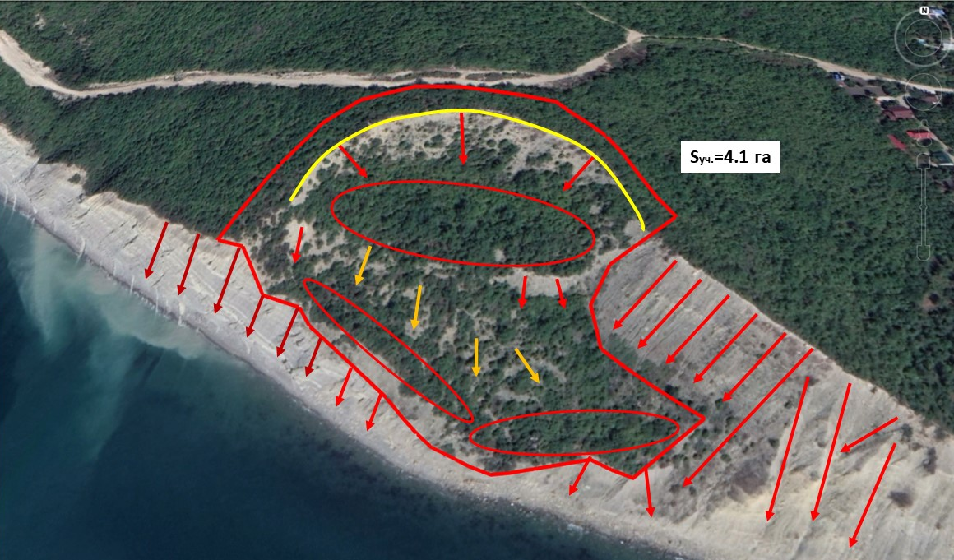
- направление сползания грунта активной части осыпного склона; - площадка террасы оползня; - бровка цирка;
- направление обрушения коренной породы гравитационного отвесного скалистого берегового уступа;
- стабильная (слабоподвижная) часть внутреннего уступа осыпного склона.
Приложение 3. Карта-схема расположения геоботанических площадок исследованного склона
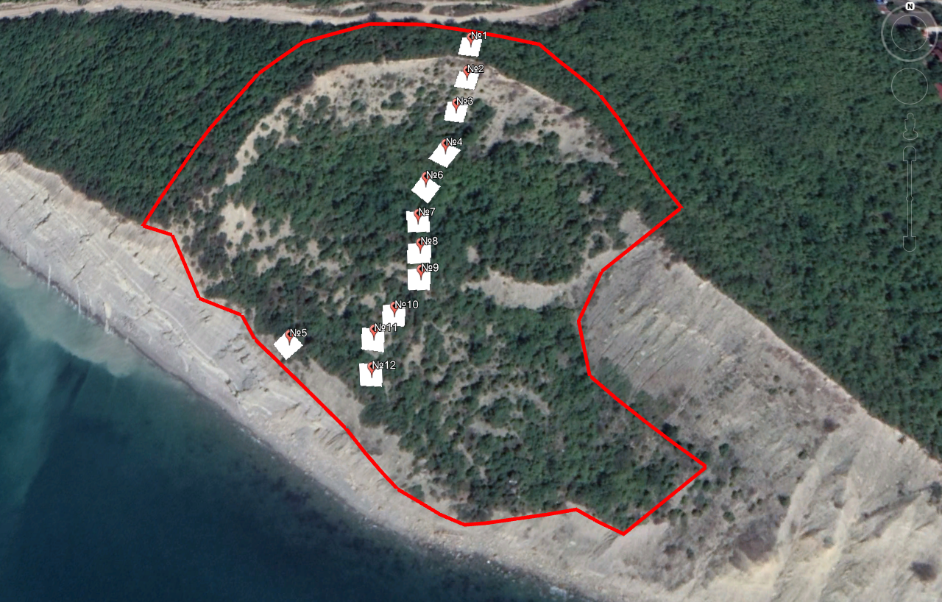

Приложение 4. Геоботанический профиль исследованного склона
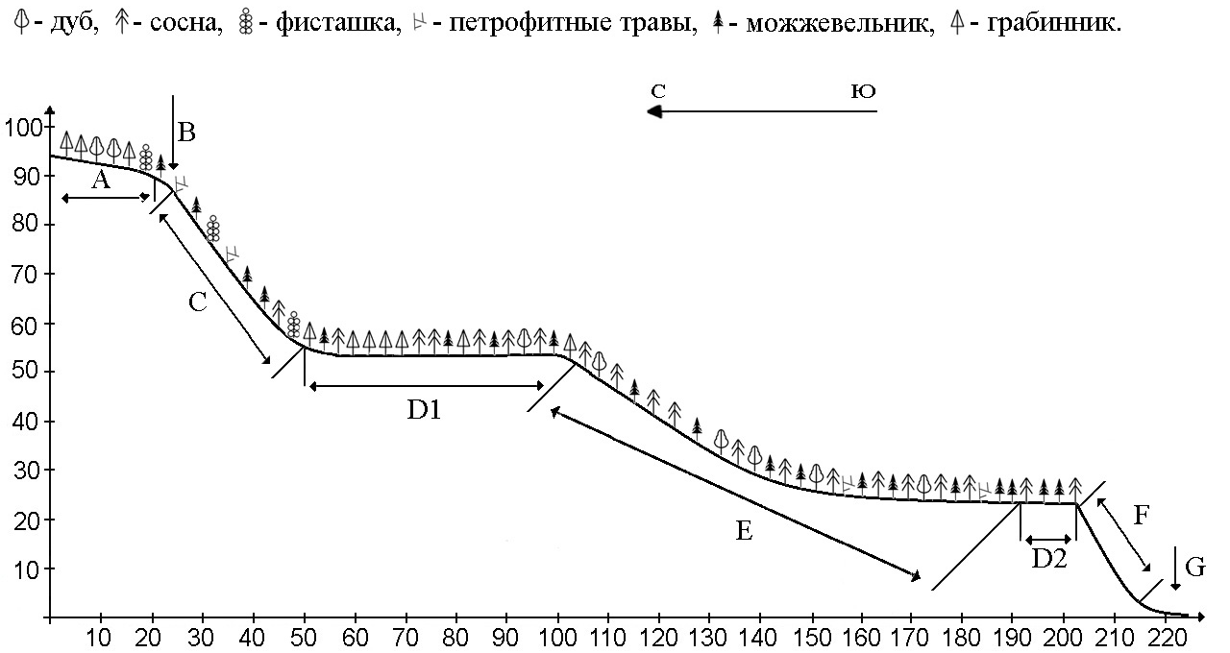
H, м н.у.м.
L, м
А – площадка нагорной террасы; B–бровка; C–главный уступ террасы; D₁– 1-ая площадка террасы оползня; D₂ – 2-ая площадка террасы оползня; E–внутренний уступ террасы; F–береговой уступ (клиф); G–пляж (бенч).

Приложение 5. Бланки геоботанических описаний учетных площадок
№ геоботанической площадки, дата: №1; 26.03.2019
Привязка физико-географическая: Северо-Западное Закавказье, Абрауский полуостров приморский склон горы Острая.
Привязка административная: Краснодарский край, м/о г. Новороссийск, окрестность села Широкая балка (СНТ «Гранит»).
Точка координат (GPS): т.1 -44°39’57,52”с.ш., 37°40’24,12”в.д.; т.2- 44°39’57,85”с.ш., 37°40’24,17”в.д.; т.3 -44°39’57,77”с.ш., 37°40’24,64”в.д.; т.4- 44°39’57,46”с.ш., 37°40’24,54” в.д.
Рельеф (экспозиция склона), тип почвы, материнская порода: площадка нагорной террасы, вблизи бровки приморского обрывистого склона; пологий участок с уклоном ≈3°на юг; высота 90 метров н.у.м; почва коричневая, материнская порода: алевролит, мергель.
Название фитоценоза (с указанием экологических особенностей места произрастания): пушистодубово-грабинниковый лес на выположенном участке приморского склона.
Площадь описания : 100 м².
Ассоциация: пушистодубово-грабинниковая (дуб пушистый, грабинник); субассоциация: пушистодубово-грабинниковая осоковая (дуб пушистый, грабинник, осока заостренная);
Древесный ярус (A): формула древостоя: 8Г20Ду; синузия: пушистодубово-грабинниковая;
Число видов: 2. Проективное покрытие древесного яруса (%):80.
Средняя/максимальная высота (м): 4/5.
Средний диаметр стволов (см): у комля - 18,5 см, на высоте 1м - 15 см.
Максимальный диаметр стволов (см): дуб пушистый у комля - 25,5, на высоте 1м - 17.
Расстояние между стволами, среднее (м): 1
Кустарниковый ярус: проективное покрытие (%): 25, число видов: 10.
средняя/максимальная высота (см): 70/200.
Травяной ярус: проективное покрытие (%): 60,числовидов: 5;
средняя/максимальная высота (см): 10/15;
Мохово-лишайниковый ярус: проективное покрытие (%): -;число видов: -;
Общее проективное покрытие фитоценоза (%):100
Общее число видов сосудистых растений (без учета мхов и лишайников): 15.
Наличие антропогенного воздействия: отсутствует.

№ | Список видов | Древесный ярус (А)
 |  | Численность  особей |  | Обилиепо Браун-Бланке, балл |  | Фенофаза
 |  | А₁ | А₂ | А₁ | А₂
1 | Грабинник | 5 | 39 | 3 | 4 | раскрытие почек,  начало вегетации
2 | Дуб пушистый | 8 |  | 3 |  | набухание почек
№ | Список видов | Кустарниковый ярус(B₁) + подрост деревьев и кустарников, низкорослые кустарники (B₂)
 |  | Численность  особей |  | Обилиепо Браун-Бланке, балл |  | Фенофаза
 |  | B₁ | B₂ | B₁ | B₂
1 | Грабинник | 6 |  | 2 |  | начало вегетации
2 | Дуб пушистый |  | 1 |  | + | набухание почек
3 | Можжевельник красный | 2 |  | 1 |  | вегетация, созревание микростробил, семеноношение
4 | Калина гордовина | 2 |  | + |  | начало вегетации
5 | Кизил мужской | 3 | 2 | 1 | + | цветение
6 | Роза собачья | 1 |  | r |  | начало вегетации
7 | Рябина глоговина |  | 1 |  | r | зеленение листовых почек
8 | Жимолость этрусская | 1 |  | + |  | вегетация
9 | Скумпия обыкновенная |  | 3 |  | + | распускание почек
10 | Бирючина обыкновенная |  | 6 |  | 1 | вегетация, формирование  молодых листьев
№ | Список видов | Травяно-кустарничковый ярус (C)
 |  | Численность  особей |  | Обилиепо Браун-Бланке, балл |  | Фенофаза
1 | Осока заостренная |  |  | 4 |  | вегетация
2 | Ломкоосник зелёный |  |  | 1 |  | вегетация
3 | Птицемлечник |  |  | + |  | вегетация, наличие отмерших частей растений
4 | Ежа сборная |  |  | r |  | начало вегетации
5 | Бирючина обыкновенная  (приземистые растения) | 90 |  | 3 |  | вегетация, формирование  молодых листьев
№ | Список видов | Сеянцы древесных растений
 |  | Численность  особей |  | Обилиепо Браун-Бланке, балл |  | Фенофаза
1 | Отсутствуют
№ | Список видов | Мохово-лишайниковый ярус
 |  | Численность  особей |  | Обилиепо Браун-Бланке, балл |  | Фенофаза
1 | Не выражен
№ | Список видов | Внеярусная растительность
 |  | Численность  особей |  | Обилиепо Браун-Бланке, балл |  | Фенофаза
1 | Плющ обыкновенный |  |  | 1 |  | вегетация (преимущественно почвопокровная форма)

№ геоботанической площадки, дата: №2; 26.03.2019
Привязка физико-географическая: Северо-Западное Закавказье, Абрауский полуостров приморский склон горы Острая.
Привязка административная: Краснодарский край, м/о г. Новороссийск, окрестность села Широкая балка (СНТ «Гранит»).
Точка координат (GPS): т.1 -44^{о}39’57,14”с.ш., 37°40’24,60”в.д.;т.2- 44^{о}39’56,94”с.ш., 37°40’24,02”в.д.;т.3 -44°39’56,94”с.ш., 37°40’24,02”в.д.; т.4- 44^{о}39’57,22”с.ш., 37°40’24,14” в.д.
Рельеф (экспозиция склона), тип почвы, материнская порода: верхняя часть главного уступа террасы оползневого склона (у стенки отрыва); уклон ≈35-40°на юг; высота 85 метров н.у.м; почва эродированная коричневая, с обилием глинистых включений и обломков материнской породы; материнская порода: алевролит, аргиллит, мергель.
Название фитоценоза (с указанием экологических особенностей места произрастания): с фисташково-можжевеловое петрофитноразнотравно-кустарниковое редколесье на эродированной почве крутом склоне главного уступа террасы.
Площадь описания: 100 м².
Ассоциация: фисташково-можжевеловая; субассоциация: фисташково-можжевеловая жасминовая; вариант: фисташково-можжевеловая жасминовая с житняком гребенчатым.
Древесный ярус (A): формула древостоя: 10М + ед. Ф Г; синузия: фисташково-можжевеловая;
Число видов: 3. Проективное покрытие древесного яруса (%):35.
Средняя/максимальная высота (м): 2/2,3.
Средний диаметр стволов (см): у комля - 10,5 см, на высоте 1м - 5 см.
Расстояние между стволами, среднее (м): на участке где сконцентрирована древесно-кустарниковая растительность около 1 м
Кустарниковый ярус: проективное покрытие (%): 15, число видов: 10.
средняя/максимальная высота (см): 50/150.
Травяной ярус: проективное покрытие (%): 16.
Средняя/максимальная высота (см): 10/30; число видов: 23.
Мохово-лишайниковый ярус: проективное покрытие (%): -; число видов: -;
Общее проективное покрытие фитоценоза (%):50
Общее число видов сосудистых растений (без учета мхов и лишайников): 34.
Наличие антропогенного воздействия: отсутствует.
Сухостой, проективное покрытие: 3% (4Г+1Ро+5Ск)

№ | Список видов | Древесный ярус (А)
 |  | Численность  особей |  | Обилиепо Браун-Бланке, балл |  | Фенофаза
 |  | А₁ | А₂ | А₁ | А₂
1 | Грабинник |  | 2(+4) |  | 1 | раскрытие почек,  начало вегетации
2 | Можжевельник красный |  | 14 |  | 4 | вегетация, созревание микростробил, семеноношение
3 | Фисташка туполистная |  | 2 |  | 1 | раскрытие почек
№ | Список видов | Кустарниковый ярус(B₁) + подрост деревьев и кустарников, низкорослые кустарники (B₂)
 |  | Численность  особей |  | Обилиепо Браун-Бланке, балл |  | Фенофаза
 |  | B₁ | B₂ | B₁ | B₂
1 | Держи-дерево | 1 |  | + |  | относительный покой
2 | Дуб пушистый |  | 1 |  | + | набухание почек
3 | Жасмин кустарниковый |  | 8 |  | 2 | относительный покой (полувечнозеленый)
4 | Жимолость этрусская | 1 |  | + |  | вегетация
5 | Калина гордовина | 2 |  | 1 |  | набухание почек
6 | Можжевельник красный |  | 2 |  | + | вегетация
7 | Роза собачья |  | 1(+1) |  | r | относительный покой
8 | Скумпия обыкновенная |  | 1(+5) |  | 1 | относительный покой, преимущественно сухостойные
9 | Сумах дубильный | 2 |  | 1 |  | относительный покой
10 | Фисташка туполистная |  | 1 |  | + | раскрытие почек
№ | Список видов | Травяно-кустарничковый ярус (C)
 |  | Численность  особей |  | Обилиепо Браун-Бланке, балл |  | Фенофаза
1 | Андрахна телефиевидная |  |  | r |  | начало вегетации
2 | Бурачок туполистный |  |  | 1 |  | вегетация
3 | Вьюнок кантабрийский |  |  | 1 |  | вегетация
4 | Вязель завитой |  |  | r |  | вегетация
5 | Гиацинт мышиный армянский |  |  | r |  | цветение
6 | Дубровник белый |  |  | 1 |  | вегетация
7 | Жабрица понтийская |  |  | 1 |  | начало вегетации
8 | Житняк гребенчатый |  |  | 2 |  | вегетация
9 | Лагозерис священный |  |  | r |  | вегетация
10 | Лён тонколистный |  |  | r |  | вегетация
11 | Лук чёрно-фиолетовый |  |  | r |  | вегетация
12 | Липучка бородатая |  |  | r |  | вегетация
13 | Лядвенец дорикниум |  |  | r |  | вегетация
14 | Оносма крымская |  |  | 1 |  | вегетация
15 | Орлайя морковниковая |  |  | + |  | вегетация
16 | Офрис кавказская | 1 |  | r |  | отрастание вегетативно-генеративного побега
17 | Перловник реснитчатый |  |  | r |  | вегетация
18 | Пикномон колючий |  |  | r |  | отм. побег
19 | Подмаренник мягкий |  |  | r |  | вегетация
20 | Резеда желтая |  |  | r |  | вегетация
21 | Чий костеровидный |  |  | + |  | вегетация
22 | Ястребинка ястребинковая |  |  | r |  | вегетация
23 | Ятрышник обезьяний | 11 |  | + |  | вегетация, отрастание вегетативно-генеративного побега
№ | Список видов | Сеянцы древесных растений
 |  | Численность  особей |  | Обилиепо Браун-Бланке, балл |  | Фенофаза
1 | Жимолость этрусская | 1 |  | r |  | вегетация
№ | Список видов | Мохово-лишайниковый ярус
 |  | Численность  особей |  | Обилиепо Браун-Бланке, балл |  | Фенофаза
1 | Не выражен
№ | Список видов | Внеярусная растительность
 |  | Численность  особей |  | Обилиепо Браун-Бланке, балл |  | Фенофаза
1 | Отсутствует

№ геоботанической площадки, дата: №3; 28.03.2019.
Привязка физико-географическая: Северо-Западное Закавказье, Абрауский полуостров приморский склон горы Острая.
Привязка административная: Краснодарский край, м/о г. Новороссийск, окрестность села Широкая балка (СНТ «Гранит»).
Точка координат (GPS): т.1 - 44°39'56,58" с.ш., 37°40'24,36" в.д.; т.2 - 44°39'56,26" с.ш. 37°40'24,25" в.д.; т.3 - 44°39’56,33” с.ш., 37°40’23,82” в.д.; т.4 - 44^{о}39’56,66” с.ш., 37°40’23,90” в.д.
Рельеф (экспозиция склона), тип почвы, материнская порода: главный уступ террасы; уклон ≈30-35°на юг; высота 80 метров н.у.м; почва эродированная коричневая, с обилием глинистых включений и крупных обломков материнской породы (алевролит, песчаник), щебенка мелкой и средней фракции.
Название фитоценоза (с указанием экологических особенностей места произрастания): Растительность шиблякового типа: сосново-можжевеловое редколесье с фисташкой туполистной, грабинником кустарниковое(скумпия обыкновенная и держи-дерево) на крутом склоне главного уступа террасы, на эродированной почве.
Площадь описания : 100 м²
Ассоциация: сосново-можжевеловая; субассоциация: сосново-можжевеловая грабинниковая; вариант: сосново-можжевеловая грабинниковая со скумпией обыкновенной;
Древесный ярус (A): формула древостоя: 6М4Со + ед. Ф Г;
синузия: сосново-можжевеловая; числовидов: 4.
Проективное покрытие древесного яруса (%):40;
средняя/максимальная высота (м): 4/7;
средний диаметр стволов (см): у комля - 11,5 см, на высоте 1м –5 см.
Расстояние между стволами, среднее (м): 1,5 м
Кустарниковый ярус: проективное покрытие (%): 60, число видов: 10.
средняя/максимальная высота (см): 170/250.
Травяной ярус: проективное покрытие (%): 10.
Средняя/максимальная высота (см): 20/40; число видов: 15.
Мохово-лишайниковый ярус: проективное покрытие (%): -; число видов: -;
Внеярусная растительность: проективное покрытие (%):1; число видов: 2;
Общее проективное покрытие фитоценоза (%):80.
Общее число видов сосудистых растений (без учета мхов и лишайников): 27
Наличие антропогенного воздействия: отсутствует.
Сухостой, проективное покрытие: 5%

№ | Список видов | Древесный ярус (А)
 |  | Численность  особей |  | Обилиепо Браун-Бланке, балл |  | Фенофаза
 |  | А₁ | А₂ | А₁ | А₂
1 | Грабинник |  | 1 |  | 1 | раскрытие почек,  начало вегетации
2 | Можжевельник красный |  | 9 |  | 3 | вегетация, созревание микростробил, семеноношение
3 | Сосна пицундская | 1 | 1 | 3 | 1 | вегетация, созревание микростробил, семеноношение
4 | Фисташка туполистная |  | 2 | - | 2 | раскрытие почек
№ | Список видов | Кустарниковый ярус(B₁) + подрост деревьев и кустарников, низкорослые кустарники (B₂)
 |  | Численность  особей |  | Обилиепо Браун-Бланке, балл |  | Фенофаза
 |  | B₁ | B₂ | B₁ | B₂
1 | Бирючина обыкновенная |  | 1 |  | r | начало вегетации
2 | Держи-дерево | 5 |  | 1 |  | относительный покой
3 | Грабинник | 13 | 11 | 2 | 1 | раскрытие почек,  начало вегетации
4 | Жасмин кустарниковый |  | 1 |  | r | относительный покой (полувечнозеленый)
5 | Жимолость этрусская | 2 | 1 | + | r | вегетация
6 | Можжевельник красный | 11 | 13 | 3 | 3 | вегетация
7 | Роза собачья | 1 |  | r |  | относительный покой
8 | Рябина глоговина |  | 4 |  | + | набухание почек
9 | Скумпия обыкновенная | 5 | 11 | 1 | 1 | раскрытие почек
10 | Сосна пицундская | 1 | 9 | + | 1 | вегетация
№ | Список видов | Травяно-кустарничковый ярус (C)
 |  | Численность  особей |  | Обилиепо Браун-Бланке, балл |  | Фенофаза
1 | Анакамптис пирамидальный | 3 |  | r |  | вегетация
2 | Дубровник белый | 2 |  | r |  | вегетация
3 | Жабрица понтийская | 15 |  | + |  | вегетация
4 | Жасмин кустарниковый  (приземистые растения) | 6 |  | 1 |  | относительный покой
5 | Зверобой лидийский | 1 |  | r |  | вегетация
6 | Колокольчик Комарова | 1 |  | r |  | вегетация
7 | Коротконожка скальная | 1 |  | r |  | вегетация
8 | Кровохлёбка малая | 4 |  | r |  | вегетация
9 | Круциата крымская | 1 |  | r |  | начало цветения
10 | Осока заостренная | 6 |  | r |  | колошение
11 | Подмаренник мягкий | 5 |  | r |  | начало вегетации
12 | Солонечник обыкновенный | 1 |  | r |  | вегетация
13 | Чий костеровидный | 3 |  | + |  | вегетация
14 | Ястребинка ястребинковая | 4 |  | r |  | вегетация
15 | Ятрышник мелкоточечный | 15 |  | + |  | вегетация, отрастание вегетативно-генеративного побега
№ | Список видов | Сеянцы древесных растений
 |  | Численность  особей |  | Обилиепо Браун-Бланке, балл |  | Фенофаза
1 | Сосна пицундская | 7 |  | r |  | вегетация
№ | Список видов | Мохово-лишайниковый ярус
 |  | Численность  особей |  | Обилиепо Браун-Бланке, балл |  | Фенофаза
1 | Не выражен
№ | Список видов | Внеярусная растительность
 |  | Численность  особей |  | Обилиепо Браун-Бланке, балл |  | Фенофаза
1 | Плющ обыкновенный | 2 |  | + |  | вегетация
2 | Ломонос обыкновенный | 1 |  | r |  | относительный покой

№ геоботанической площадки, дата: № 4; 09.04.2019.
Привязка физико-географическая: Северо-Западное Закавказье, Абрауский полуостров приморский склон горы Острая.
Привязка административная: Краснодарский край, м/о г. Новороссийск, окрестность села Широкая балка (СНТ «Гранит»).
Точка координат (GPS): т.1 - 44°39'55,83" с.ш., 37°40'24,21" в.д.; т.2 - 44°39'55,56" с.ш. 37°40'23,91" в.д.; т.3 - 44°39’55,72” с.ш., 37°40’23,51” в.д.; т.4 - 44^{о}39’55,97” с.ш., 37°40’23,77” в.д.
Рельеф (экспозиция склона), тип почвы, материнская порода: основание главного уступа террасы; уклон ≈ 10° на юго-запад; высота 72 метра н.у.м; почва эродированная коричневая, с обилием глинистых включений с примесью мелкой щебёнки и навалом крупных обломков материнской породы (алевролит, песчаник).
Название фитоценоза (с указанием экологических особенностей места произрастания): грабинниковый лес с дубом пушистым в основании уступа террасы.
Площадь описания : 100м².
Ассоциация: пушистодубово-грабинниковая; субассоциация: пушистодубово-грабинниковая плющевая; вариант: пушистодубово-грабинниковая плющевая со скумпией.
Древесный ярус (A): формула древостоя: 9Г1Ду. Число видов: 2.
Проективное покрытие древесного яруса (%):70.
Средняя/максимальная высота (м): 5,5/7.
Средний диаметр стволов (см): у комля - 9,5 см, на высоте 1м –5,5 см.
Расстояние между стволами, среднее (м): 1,5 м
Кустарниковый ярус: проективное покрытие (%): 20, число видов: 9.
средняя/максимальная высота (см): 170/225.
Травяной ярус: проективное покрытие (%): 40.
Средняя/максимальная высота (см): 10/35;число видов: 13.
Мохово-лишайниковый ярус: проективное покрытие (%): -; число видов: -.
Внеярусная растительность: проективное покрытие (%):5; число видов: 3.
Общее проективное покрытие фитоценоза (%): 100.
Общее число видов сосудистых растений (без учета мхов и лишайников): 24.
Наличие антропогенного воздействия: отсутствует.
Сухостой, проективное покрытие: -.
Сеянцы древесных растений, число видов: 7, преобладают дуб пушистый и скумпия обыкновенная.

№ | Список видов | Древесный ярус (А)
 |  | Численность  особей |  | Обилиепо Браун-Бланке, балл |  | Фенофаза
 |  | А₁ | А₂ | А₁ | А₂
1 | Грабинник | 17 | 9 | 4 | 3 | цветение
2 | Дуб пушистый | 1 |  | 2 |  | раскрытие почек
№ | Список видов | Кустарниковый ярус(B₁) + подрост деревьев и кустарников, низкорослые кустарники (B₂)
 |  | Численность  особей |  | Обилиепо Браун-Бланке, балл |  | Фенофаза
 |  | B₁ | B₂ | B₁ | B₂
1 | Грабинник | 8 | 2 | 1 | + | цветение
2 | Дуб пушистый | 2 | 2 | 1 | + | раскрытие почек
3 | Жимолость этрусская |  | 12 (11v+1g) |  | + | вегетация
4 | Калина гордовина | 1 |  | r |  | вегетация
5 | Кизил мужской | 1 | 4 | r | + | развертывание листьев
6 | Можжевельник красный | 2 | 1 | 1 | r | вегетация
7 | Роза собачья | 1 |  | r |  | начало вегетации
8 | Рябина глоговина | 1 | 3 | r | r | раскрытие почек
9 | Скумпия обыкновенная | 4 | 10 | 1 | 1 | раскрытие почек и развертывание листьев
№ | Список видов | Травяно-кустарничковый ярус (C)
 |  | Численность  особей |  | Обилиепо Браун-Бланке, балл |  | Фенофаза
1 | Бирючина обыкновенная  (приземистые растения) | 23 |  | 2 |  | вегетация
2 | Жасмин кустарниковый  (приземистые растения) | 4 |  | + |  | относительный покой (полувечнозеленый)
3 | Коротконожка скальная |  |  | r |  | вегетация
4 | Орлайя морковниковая |  |  | r |  | вегетация
5 | Осока заостренная |  |  | r |  | цветение
6 | Плющ обыкновенный  (почвопокровная форма) |  |  | 4 |  | вегетация
7 | Подмаренник мягкий |  |  | r |  | начало вегетации
8 | Скумпия обыкновенная  (приземистые растения) | 18 |  | 2 |  | раскрытие почек и развертывание листьев
9 | Фиалка Денхардта |  |  | r |  | цветение
10 | Чий костеровидный |  |  | r |  | вегетация
11 | Эгонихон пурпурно-голубой |  |  | r |  | вегетация
12 | Ятрышник мелкоточечный | 2 (2v) |  | r |  | вегетация, отрастание вегетативно-генеративного побега
13 | Ятрышник обезьяний | 9 (2im+4v+3g) |  | r |  | цветение
№ | Список видов | Сеянцы древесных растений
 |  | Численность  особей |  | Обилиепо Браун-Бланке, балл |  | Фенофаза
1 | Грабинник | 4 |  | r
2 | Дуб пушистый | 26 |  | +
3 | Жасмин кустарниковый | 1 |  | r
4 | Можжевельник красный | 9 |  | 1
5 | Роза собачья | 3 |  | r
6 | Скумпияобыкновенная | 28 |  | +
7 | Сосна пицундская | 1 |  | r
№ | Список видов | Мохово-лишайниковый ярус
 |  | Численность  особей |  | Обилиепо Браун-Бланке, балл |  | Фенофаза
1 | Не выражен
№ | Список видов | Внеярусная растительность
 |  | Численность  особей |  | Обилиепо Браун-Бланке, балл |  | Фенофаза
1 | Ломонос обыкновенный | 6 (4v+2g) |  | + |  | относительный покой
2 | Плющ обыкновенный |  |  | 1 |  | вегетация
3 | Сассапариль высокий | 2 |  | + |  | раскрытие почек

№ геоботанической площадки, дата: №5; 21.06.2019.
Привязка физико-географическая: Северо-Западное Закавказье, Абрауский полуостров приморский склон горы Острая.
Привязка административная: Краснодарский край, м/о г. Новороссийск, окрестность села Широкая балка (СНТ «Гранит»).
Точка координат (GPS): т.1 - 44°39'53,01" с.ш., 37°40'20,85" в.д.; т.2 - 44°39'52,82" с.ш. 37°40'20,50" в.д.; т.3 - 44°39’53,06” с.ш., 37°40’20,19” в.д.; т.4 - 44^{о}39’53,26” с.ш., 37°40’20,52” в.д.
Рельеф (экспозиция склона), тип почвы, материнская порода: внутренний уступ террасы у бровки клифа; уклон ≈ 10-15° на запад-юго-запад; высота 30 метров н.у.м; почва эродированная коричневаящебневатая, с обилием глинистых включений.
Название фитоценоза (с указанием экологических особенностей места произрастания): Растительность шиблякового типа сосново-можжевеловый лес (с обильным подростом можжевельника красного и сосны пицундской), переходящий у бровки в петрофитно-разнотравную растительность.
Площадь описания : 100м².
Ассоциация: сосново-можжевеловая переходящая в петрофитную солонечниково-копеечниковую; субассоциация: солонечниково-копеечниковая с дубровником белым.
Древесный ярус (A): формула древостоя: 10Со + М Ду. Число видов: 3.
Проективное покрытие древесного яруса (%): 20.
Средняя/максимальная высота (м): 7/10.
Средний диаметр стволов (см): у комля - 21, максимальный – 38.
Расстояние между стволами, среднее (м): 1 м на участке покрытом древесно-кустарниковой растительностью.
Кустарниковый ярус: проективное покрытие (%): 35, число видов: 9;
средняя/максимальная высота (см): 160/200.
Травяной ярус: проективное покрытие (%): 30;число видов: 37 (с учетом сеянцев деревьев и кустарников). Средняя/максимальная высота (см): 10/30.
Мохово-лишайниковый ярус: проективное покрытие (%): -; число видов: -.
Внеярусная растительность: проективное покрытие (%): -; число видов: -.
Общее проективное покрытие фитоценоза (%): 70.
Общее число видов сосудистых растений (без учета мхов и лишайников): 40.
Наличие антропогенного воздействия: отсутствует.
Сухостой, проективное покрытие: -.
Сеянцы древесных растений, число видов: 6, преобладают сосна пицундская.

№ | Список видов | Древесный ярус (А)
 |  | Численность  особей |  | Обилиепо Браун-Бланке, балл |  | Фенофаза
 |  | А₁ | А₂ | А₁ | А₂
1 | Дуб пушистый |  | 1 |  | 1 | завязывание плодов
2 | Можжевельник красный |  | 1 |  | 1 | семеноношение
3 | Сосна пицундская | 1 |  | 3 |  | семеноношение
№ | Список видов | Кустарниковый ярус(B₁) + подрост деревьев и кустарников, низкорослые кустарники (B₂)
 |  | Численность  особей |  | Обилиепо Браун-Бланке, балл |  | Фенофаза
 |  | B₁ | B₂ | B₁ | B₂
1 | Бирючина обыкновенная |  | 4 |  | r | завязывание плодов
2 | Дуб пушистый | 8 |  | 2 |  | завязывание плодов
3 | Грабинник | 1 |  | + |  | завязывание плодов
4 | Жасмин кустарниковый |  | 3 |  | + | завязывание плодов
5 | Можжевельник красный | 20 | 5 | 3 | 1 | семеноношение
6 | Скумпия обыкновенная |  | 5 |  | + | плодоношение
7 | Сосна пицундская | 6(+1) | 12 | 2 | 2 | вегетация
8 | Сумах дубильный |  | 1 |  | + | бутонизация,  начало цветения
9 | Фисташка туполистная |  | 1 |  | + | вегетация  (завязывание плодов)
№ | Список видов | Травяно-кустарничковый ярус (C)
 |  | Численность  особей |  | Обилиепо Браун-Бланке, балл |  | Фенофаза
1 | Астрагал пузыристый | 16 |  | 1 |  | диссеминация
2 | Бурачок туполистный |  |  | r |  | плодоношение
3 | Василек салонский |  |  | r |  | вегетация, отрастание вегетативно-генеративного побега
4 | Вероника многораздельная |  |  | r |  | плодоношение
5 | Вьюнок кантабрийский |  |  | r |  | плодоношение
6 | Дубровник белый |  |  | 1 |  | цветение
7 | Жабрица понтийская |  |  | r |  | вегетация, отрастание вегетативно-генеративного побега
8 | Житняк гребенчатый |  |  | 1 |  | плодоношение
9 | Копеечник крымский | 35 |  | 2 |  | диссеминация
10 | Костер растопыренный |  |  | r |  | диссеминация
11 | Крупина обыкновенная |  |  | r |  | диссеминация
12 | Левкой ароматнейший |  |  | r |  | плодоношение
13 | Лен тонколистный |  |  | r |  | плодоношение
14 | Лен щиточковый |  |  | r |  | диссеминация
15 | Лук черно-фиолетовый |  |  | r |  | цветение
16 | Наголоватка паутинистая |  |  | r |  | диссеминация
17 | Оносма крымская |  |  | 1 |  | диссеминация
18 | Перловник реснитчатый |  |  | r |  | диссеминация
19 | Пиретрум черноголовниковый |  |  | r |  | окончание цветения,  завязывание плодов
20 | Плющ обыкновенный  (почвопокровная форма) |  |  | r |  | вегетация
21 | Пыльцеголовник клобучковый | 1 |  | r |  | диссеминация
22 | Резеда желтая |  |  | r |  | диссеминация
23 | Скерда маколистная |  |  | r |  | начало цветения
24 | Солнцецвет монетчатый |  |  | r |  | цветение, плодоношение
25 | Солонечник обыкновенный |  |  | 1 |  | вегетация
26 | Спаржа мутовчатая |  |  | r |  | плодоношение
27 | Сурепка морщинистая |  |  | r |  | диссеминация
28 | Фумана лежачая |  |  | + |  | цветение, плодоношение
29 | Чий костеровидный |  |  | r |  | плодоношение
30 | Шалфей раскрытый |  |  | 1 |  | плодоношение, вторичное цветение
31 | Ястребинка ястребинковая |  |  | r |  | диссеминация
№ | Список видов | Сеянцы древесных растений
 |  | Численность  особей |  | Обилиепо Браун-Бланке, балл |  | Фенофаза
1 | Бирючина обыкновенная | 1 |  | r
2 | Грабинник | 1 |  | r
3 | Дуб пушистый | 2 |  | r
4 | Можжевельник красный | 1 |  | r
5 | Скумпия обыкновенная | 1 |  | r
6 | Сосна пицундская | 4 |  | r
№ | Список видов | Мохово-лишайниковый ярус
 |  | Численность  особей |  | Обилиепо Браун-Бланке, балл |  | Фенофаза
1 | Не выражен
№ | Список видов | Внеярусная растительность
 |  | Численность  особей |  | Обилиепо Браун-Бланке, балл |  | Фенофаза
1 | Не выражен

№ геоботанической площадки, дата: № 6; 07.08.2019
Привязка физико-географическая: Северо-Западное Закавказье, Абрауский полуостров приморский склон горы Острая.
Привязка административная: Краснодарский край, м/о г. Новороссийск, окрестность села Широкая балка (СНТ «Гранит»).
Точка координат (GPS): т.1 - 44°39'55,28" с.ш., 37°40'23,77" в.д.; т.2 - 44°39'55,03" с.ш. 37°40'23,51" в.д.; т.3 - 44°39’55,25” с.ш., 37°40’23,13” в.д.; т.4 - 44^{о}39’55,48” с.ш., 37°40’23,40” в.д.
Рельеф (экспозиция склона), тип почвы, материнская порода: площадка террасы; уклон ≈ 1-2° на юг; высота 65 метров н.у.м; почва коричневая, с крупными обломками материнской породы (алевролит, песчаник).
Название фитоценоза (с указанием экологических особенностей места произрастания): грабинниково-сосновый лес с примесью можжевельника красного, дуба пушистого и кизила мужского на выровненном участке площадки террасы.
Площадь описания : 100 м²
Ассоциация: грабинниково-сосновая; субассоциация: грабинниково-сосновая можжевеловая.
Древесный ярус (A): формула древостоя: 7Со10Г10М+ ед. Ду Ки Ря.
Проективное покрытие древесного яруса (%):90.Числовидов: 6.
Средняя/максимальная высота (м): 9/15.
Средний диаметр стволов (см): у комля - 13, максимальный – 49.
Расстояние между стволами, среднее (м): 2 м.
Кустарниковый ярус: проективное покрытие (%): 50, число видов: 4.
средняя/максимальная высота (см): 150/250.
Травяной ярус: проективное покрытие (%): 10;число видов: 13 (с учетом сеянцев деревьев и кустарников).Средняя/максимальная высота (см): 10/20.
Мохово-лишайниковый ярус: проективное покрытие (%): -; число видов: -.
Внеярусная растительность: проективное покрытие (%):менее 1; число видов: 1.
Общее проективное покрытие фитоценоза (%):100.
Общее число видов сосудистых растений (без учета мхов и лишайников): 15.
Наличие антропогенного воздействия: незначительно.
Наличие сухостоя, валежника и опада: опад хвои (95% площади) сосны пицундской.

№ | Список видов | Древесный ярус (А)
 |  | Численность  особей |  | Обилиепо Браун-Бланке, балл |  | Фенофаза
 |  | А₁ | А₂ | А₁ | А₂
1 | Грабинник |  | 7 |  | 3 | плодоношение
2 | Дуб пушистый |  | 1 |  | 1 | плодоношение
3 | Кизил мужской |  | 1 |  | 1 | плодоношение
4 | Можжевельник красный |  | 5 |  | 3 | семеноношение
5 | Рябина глоговина |  | 1 |  | 1 | плодоношение
6 | Сосна пицундская | 4 |  | 5 |  | семеноношение
№ | Список видов | Кустарниковый ярус(B₁) + подрост деревьев и кустарников, низкорослые кустарники (B₂)
 |  | Численность  особей |  | Обилиепо Браун-Бланке, балл |  | Фенофаза
 |  | B₁ | B₂ | B₁ | B₂
1 | Грабинник | 12 | 3 | 4 | + | плодоношение
2 | Кизил мужской | 4 | 2 | 1 | + | плодоношение
3 | Можжевельник красный | 2 |  | 1 |  | семеноношение
4 | Рябина глоговина | 1 | 3 | r | + | плодоношение
№ | Список видов | Травяно-кустарничковый ярус (C)
 |  | Численность  особей |  | Обилиепо Браун-Бланке, балл |  | Фенофаза
1 | Бирючина обыкновенная  (приземистые растения) |  |  | 1 |  | плодоношение
2 | Коротконожка скальная |  |  | r |  | вегетация, диссеминация
3 | Осока заостренная |  |  | 1 |  | вегетация, диссеминация
4 | Плющ обыкновенный  (почвопокровная форма) |  |  | r |  | вегетация
5 | Подмаренник мягкий |  |  | r |  | вегетация, диссеминация
6 | Скумпия обыкновенная  (приземистые растения) |  |  | 1 |  | вегетация
7 | Фиалка Денхардта |  |  | r |  | вегетация
8 | Эгонихон  пурпурно-голубой |  |  | r |  | плодоношение
№ | Список видов | Сеянцы древесных растений
 |  | Численность  особей |  | Обилиепо Браун-Бланке, балл |  | Фенофаза
1 | Боярышник мелколистный |  |  | r
2 | Дуб пушистый |  |  | r
3 | Можжевельник красный |  |  | r
4 | Рябина глоговина |  |  | r
5 | Сосна пицундская |  |  | r
№ | Список видов | Мохово-лишайниковый ярус
 |  | Численность  особей |  | Обилиепо Браун-Бланке, балл |  | Фенофаза
1 | Не выражен
№ | Список видов | Внеярусная растительность
 |  | Численность  особей |  | Обилиепо Браун-Бланке, балл |  | Фенофаза
1 | Плющ обыкновенный |  |  | r |  | вегетация

№ геоботанической площадки, дата: № 7; 07.08.2019
Привязка физико-географическая: Северо-Западное Закавказье, Абрауский полуостров приморский склон горы Острая.
Привязка административная: Краснодарский край, м/о г. Новороссийск, окрестность села Широкая балка (СНТ «Гранит»).
Точка координат (GPS): т.1 - 44°39'54,90" с.ш., 37°40'23,52" в.д.; т.2 - 44°39'54,58" с.ш. 37°40'23,57" в.д.; т.3 - 44°39’54,60” с.ш., 37°40’23,08” в.д.; т.4 - 44^{о}39’54,92” с.ш., 37°40’23,04” в.д.
Рельеф (экспозиция склона), тип почвы, материнская порода: площадка террасы у бровки внутреннего уступа террасы; уклон ≈ 1-2° на юг; высота 60 метров н.у.м; почва коричневая, с крупными обломками материнской породы (алевролит, песчаник).
Название фитоценоза (с указанием экологических особенностей места произрастания): пушистодубово-сосновый лес с примесью грабинника и можжевельника красного, массовым подростом сосны пицундской, на выровненном участке площадки террасы.
Площадь описания : 100 м²;
Ассоциация: пушистодубово-сосновая; субассоциация: пушистодубово-сосновая грабинниковая.
Древесный ярус (A): формула древостоя: 5Со5Ду + ед. М. Числовидов: 3.
Проективное покрытие древесного яруса (%):75.
Средняя/максимальная высота (м): 8/10.
Средний диаметр стволов (см): у комля - 10, максимальный – 39.
Расстояние между стволами, среднее (м): 1,5.
Кустарниковый ярус: проективное покрытие (%): 60; число видов: 9 видов.
Средняя высота кустарникового яруса (см): 250.
Травяной ярус: проективное покрытие (%): 30; число видов: 12.
Средняя и максим. высота травяного яруса (см): 10/20.
Мохово-лишайниковый ярус: проективное покрытие (%): -; число видов: -.
Внеярусная растительность: проективное покрытие (%):r; число видов: 1.
Общее проективное покрытие фитоценоза (%):100.
Общее число видов сосудистых растений (без учета мхов и лишайников): 20.
Наличие антропогенного воздействия: некоторые деревья повреждены, вблизи площадки заброшенная туристическая стоянка.
Наличие сухостоя, валежника и опада: сухостой и валежник, опад хвои (95% площади) сосны пицундской.

№ | Список видов | Древесный ярус (А)
 |  | Численность  особей |  | Обилиепо Браун-Бланке, балл |  | Фенофаза
 |  | А₁ | А₂ | А₁ | А₂
1 | Дуб пушистый | 3 | 5 | 3 | 3 | плодоношение
2 | Можжевельник красный |  | 1 |  | 1 | семеноношение
3 | Сосна пицундская | 2 | 3 | 4 | 2 | семеноношение
№ | Список видов | Кустарниковый ярус(B₁) + подрост деревьев и кустарников, низкорослые кустарники (B₂)
 |  | Численность  особей |  | Обилиепо Браун-Бланке, балл |  | Фенофаза
 |  | B₁ | B₂ | B₁ | B₂
1 | Грабинник | 15 | 8 | 4 | 2 | плодоношение
2 | Дуб пушистый |  | 2 |  | + | плодоношение
3 | Жимолость этрусская | 2 |  | r |  | плодоношение
4 | Калина гордовина | 1 | 1 | r | r | плодоношение
5 | Кизил мужской | 1 |  | 1 |  | плодоношение
6 | Можжевельник красный | 2 |  | 1 |  | семеноношение
7 | Роза собачья |  | 1 |  | r | плодоношение
8 | Скумпия обыкновенная | 1 | 6 | + | 1 | вегетация
9 | Сосна пицундская | 2 | 28 | 1 | 2 | семеноношение
№ | Список видов | Травяно-кустарничковый ярус (C)
 |  | Численность  особей |  | Обилиепо Браун-Бланке, балл |  | Фенофаза
1 | Бирючина обыкновенная  (приземистые растения) |  |  | 3 |  | плодоношение
2 | Жасмин кустарниковый |  |  | + |  | плодоношение
3 | Коротконожка скальная |  |  | r |  | вегетация, диссеминация
4 | Люцерна железистая |  |  | + |  | плодоношение
5 | Мятлик бесплодный |  |  | r |  | вегетация, диссеминация
6 | Осока Галлера |  |  | r |  | вегетация, диссеминация
7 | Осока заостренная |  |  | + |  | вегетация, диссеминация
8 | Пиретрум черноголовниковый |  |  | r |  | вегетация
9 | Подмаренник мягкий |  |  | r |  | вегетация, диссеминация
10 | Скумпия обыкновенная  (приземистые растения) |  |  | 1 |  | вегетация
11 | Эгонихон  пурпурно-голубой |  |  | r |  | плодоношение
12 | Ясенец голостолбиковый |  |  | 1 |  | вегетация, диссеминация
№ | Список видов | Сеянцы древесных растений
 |  | Численность  особей |  | Обилиепо Браун-Бланке, балл |  | Фенофаза
1 | Грабинник |  |  | r
2 | Дуб пушистый |  |  | r
3 | Можжевельник красный |  |  | r
4 | Рябина глоговина |  |  | r
5 | Скумпия обыкновенная |  |  | r
№ | Список видов | Мохово-лишайниковый ярус
 |  | Численность  особей |  | Обилиепо Браун-Бланке, балл |  | Фенофаза
1 | Не выражен
№ | Список видов | Внеярусная растительность
 |  | Численность  особей |  | Обилиепо Браун-Бланке, балл |  | Фенофаза
1 | Не выражен

№ геоботанической площадки, дата: № 8; 07.08.2019
Привязка физико-географическая: Северо-Западное Закавказье, Абрауский полуостров приморский склон горы Острая.
Привязка административная: Краснодарский край, м/о г. Новороссийск, окрестность села Широкая балка (СНТ «Гранит»).
Точка координат (GPS): т.1 - 44°39'54,40" с.ш., 37°40'23,60" в.д.; т.2 - 44°39'54,10" с.ш. 37°40'23,60" в.д.; т.3 - 44°39’54,11” с.ш., 37°40’23,11” в.д.; т.4 - 44^{о}39’54,43” с.ш., 37°40’23,09” в.д.
Рельеф (экспозиция склона), тип почвы, материнская порода: верхняя часть внутреннего уступа террасы, у бровки; уклон ≈ 20° на юг; 55 м н.у.м; почва коричневая маломощная, алевролит с примесью песчаника.
Название фитоценоза (с указанием экологических особенностей места произрастания): мертвопокровное пушистодубово-сосновое сообщество с можжевельником красным и обильным подростом сосны пицундской и дуба пушистого.
Площадь описания : 100 м².
Ассоциация: мертвопокровно-сосновая.
Древесный ярус (A): формула древостоя: 10Со + ед. Ду М. Число видов: 3.
Проективное покрытие древесного яруса (%):60.
Средняя/максимальная высота (м): 11/14.Расстояние между стволами, среднее (м): 4.
Кустарниковый ярус: проективное покрытие (%): 35, число видов: 5.
средняя/максимальная высота (см): 200/200.
Травяной ярус: проективное покрытие (%): 10;число видов: 9 (с учетом сеянцев деревьев и кустарников).Средняя/максимальная высота (см): 10/20.
Мохово-лишайниковый ярус: проективное покрытие (%): -; число видов: -.
Внеярусная растительность: проективное покрытие (%):-; число видов: -.
Общее проективное покрытие фитоценоза (%):95.
Общее число видов сосудистых растений (без учета мхов и лишайников): 13.
Наличие антропогенного воздействия: отсутствует.
Наличие сухостоя, валежника и опада: опад хвои сосны пицундской (до 90%), сухостоя и валежника.
№ | Список видов | Древесный ярус (А)
 |  | Численность  особей |  | Обилиепо Браун-Бланке, балл |  | Фенофаза
 |  | А₁ | А₂ | А₁ | А₂
1 | Дуб пушистый |  | 1 |  | 1 | плодоношение
2 | Можжевельник красный |  | 1 |  | 1 | семеноношение
3 | Сосна пицундская | 4 |  | 4 |  | семеноношение
№ | Список видов | Кустарниковый ярус(B₁) + подрост деревьев и кустарников, низкорослые кустарники (B₂)
 |  | Численность  особей |  | Обилиепо Браун-Бланке, балл |  | Фенофаза
 |  | B₁ | B₂ | B₁ | B₂
1 | Грабинник |  | 3 |  | 1 | плодоношение
2 | Дуб пушистый |  | 7 |  | 2 | плодоношение
3 | Можжевельник красный |  | 3 |  | r | семеноношение
4 | Рябина глоговина | 1 |  | r |  | плодоношение
5 | Сосна пицундская |  | 14 |  | 2 | семеноношение
№ | Список видов | Травяно-кустарничковый ярус (C)
 |  | Численность  особей |  | Обилиепо Браун-Бланке, балл |  | Фенофаза
1 | Осока Галлера |  |  | r |  | вегетация, диссеминация
2 | Осока заостренная |  |  | + |  | вегетация, диссеминация
3 | Жасмин кустарниковый |  |  | r |  | вегетация
4 | Подмаренник мягкий |  |  | r |  | вегетация, диссеминация
5 | Скумпия обыкновенная  (приземистые растения) | 2 |  | r |  | вегетация
6 | Чий костеровидный |  |  | + |  | вегетация, диссеминация
7 | Шалфей раскрытый |  |  | r |  | вегетация, диссеминация
8 | Ясенец голостолбиковый |  |  | 1 |  | вегетация, диссеминация
№ | Список видов | Сеянцы древесных растений
 |  | Численность  особей |  | Обилиепо Браун-Бланке, балл |  | Фенофаза
1 | Дуб пушистый |  |  | +
№ | Список видов | Мохово-лишайниковый ярус
 |  | Численность  особей |  | Обилиепо Браун-Бланке, балл |  | Фенофаза
1 | Не выражен
№ | Список видов | Внеярусная растительность
 |  | Численность  особей |  | Обилиепо Браун-Бланке, балл |  | Фенофаза
1 | Не выражен

№ геоботанической площадки, дата: №9; 09.08.2019.
Привязка физико-географическая: Северо-Западное Закавказье, Абрауский полуостров приморский склон горы Острая.
Привязка административная: Краснодарский край, м/о г. Новороссийск, окрестность села Широкая балка (СНТ «Гранит»).
Точка координат (GPS): т.1 - 44°39'54,01" с.ш., 37°40'23,61" в.д.; т.2 - 44°39'53,70" с.ш. 37°40'23,60" в.д.; т.3 - 44°39’53,71” с.ш., 37°40’23,14” в.д.; т.4 - 44^{о}39’54,02” с.ш., 37°40’23,12” в.д.
Рельеф (экспозиция склона), тип почвы, материнская порода: внутренний уступ террасы; уклон ≈ 15° на юг; высота 50 метров н.у.м; почва эродированная коричневаящебневатая, с обилием глинистых включений и крупных камней.
Название фитоценоза (с указанием экологических особенностей места произрастания): Растительность шиблякового типа - пушистодубово-можжевелово-сосновое сообщество с ярко выраженным кустарниковым ярусом, в котором преобладает подрост сосны пицундской и можжевельника красного.
Площадь описания : 100м².
Ассоциация: можжевелово-сосновая; субассоциация: можжевелово-сосновая пушистодубовая.
Древесный ярус (A): формула древостоя: 5Со3М2Ду. Число видов: 3.
Проективное покрытие древесного яруса (%):35.
Средняя/максимальная высота (м): 5/7.
Средний диаметр стволов (см): у комля - 10, максимальный – 13.
Расстояние между стволами, среднее (м): 1.
Кустарниковый ярус: проективное покрытие (%): 50, число видов: 7;
средняя/максимальная высота (см): 180/300.
Травяной ярус: проективное покрытие (%): 20;число видов: 24 (с учетом сеянцев деревьев и кустарников). Средняя/максимальная высота (см): 10/20.
Мохово-лишайниковый ярус: проективное покрытие (%): -; число видов: -.
Внеярусная растительность: проективное покрытие (%): менее 1; число видов: 1.
Общее проективное покрытие фитоценоза (%): 75.
Общее число видов сосудистых растений (без учета мхов и лишайников): 27.
Наличие антропогенного воздействия: отсутствует.
Сухостой, проективное покрытие: около 1%.
Сеянцы древесных растений, число видов: 4, преобладают сосна пицундская и можжевельника красного.

№ | Список видов | Древесный ярус (А)
 |  | Численность  особей |  | Обилиепо Браун-Бланке, балл |  | Фенофаза
 |  | А₁ | А₂ | А₁ | А₂
1 | Дуб пушистый |  | 3 |  | 3 | плодоношение
2 | Можжевельник красный |  | 4 |  | 3 | семеноношение
3 | Сосна пицундская | 3 | 2 | 3 | 1 | семеноношение
№ | Список видов | Кустарниковый ярус(B₁) + подрост деревьев и кустарников, низкорослые кустарники (B₂)
 |  | Численность  особей |  | Обилиепо Браун-Бланке, балл |  | Фенофаза
 |  | B₁ | B₂ | B₁ | B₂
1 | Дуб пушистый | 3 | 1 | 2 | 1 | плодоношение
2 | Жимолость этрусская |  | 2 |  | 1 | плодоношение
3 | Можжевельник красный | 7 | 7 | 3 | 2 | семеноношение
4 | Пузырник киликийский | 1 | 1 | 1 | r | плодоношение
5 | Рябина глоговина |  | 1 |  | + | плодоношение
6 | Скумпия обыкновенная |  | 1 |  | r | диссеминация
7 | Сосна пицундская | 5 | 25 | 3 | 2 | вегетация
№ | Список видов | Травяно-кустарничковый ярус (C)
 |  | Численность  особей |  | Обилиепо Браун-Бланке, балл |  | Фенофаза
1 | Бирючина обыкновенная (приземистые растения) |  |  | + |  | плодоношение
2 | Дубровник белый |  |  | r |  | плодоношение
3 | Жабрица понтийская |  |  | 1 |  | цветение
4 | Жасмин кустарниковый | 1 |  | r |  | плодоношение
5 | Зверобой лидийский |  |  | r |  | диссеминация
6 | Круциата крымская |  |  | r |  | вегетация
7 | Лен тонколистный |  |  | r |  | вегетация
8 | Лядвенец дороникум |  |  | r |  | диссеминация
9 | Мятлик бесплодный |  |  | r |  | вегетация
10 | Наголоватка паутинистая |  |  | r |  | вегетация
11 | Осока Галлера |  |  | r |  | вегетация
12 | Пиретрум черноголовниковый |  |  | r |  | вегетация
13 | Подмаренник мягкий |  |  | r |  | вегетация
14 | Скумпия обыкновенная (приземистая форма) |  |  | 2 |  | диссеминация
15 | Солонечник обыкновенный |  |  | r |  | бутонизация, вегетация
16 | Фумана лежачая |  |  | r |  | диссеминация
17 | Чий костеровидный |  |  | r |  | диссеминация
18 | Шалфей раскрытый |  |  | + |  | диссеминация
19 | Эгонихон  пурпурно-фиолетовый |  |  | r |  | диссеминация
20 | Ястребинка ястребинковая |  |  | r |  | вегетация
№ | Список видов | Сеянцы древесных растений
 |  | Численность  особей |  | Обилиепо Браун-Бланке, балл |  | Фенофаза
1 | Дуб пушистый |  |  | r
2 | Можжевельник красный | 1 |  | r
3 | Пузырник киликийский |  |  | r
4 | Сосна пицундская | 1 |  | r
№ | Список видов | Мохово-лишайниковый ярус
 |  | Численность  особей |  | Обилиепо Браун-Бланке, балл |  | Фенофаза
1 | Не выражен
№ | Список видов | Внеярусная растительность
 |  | Численность  особей |  | Обилиепо Браун-Бланке, балл |  | Фенофаза
1 | Арцеутобиум можжевеловый |  |  | r |  | вегетация,  завязывание плодов

№ геоботанической площадки, дата: №10; 09.08.2019.
Привязка физико-географическая: Северо-Западное Закавказье, Абрауский полуостров приморский склон горы Острая.
Привязка административная: Краснодарский край, м/о г. Новороссийск, окрестность села Широкая балка (СНТ «Гранит»).
Точка координат (GPS): т.1 - 44°39'53,50" с.ш., 37°40'23,08" в.д.; т.2 - 44°39'53,20" с.ш. 37°40'23,07" в.д.; т.3 - 44°39’53,20” с.ш., 37°40’22,60” в.д.; т.4 - 44^{о}39’53,52” с.ш., 37°40’22,59” в.д.
Рельеф (экспозиция склона), тип почвы, материнская порода: средняя часть внутреннего уступа террасы; уклон ≈ 10° на юг-юго-запад; высота 43 метра н.у.м; почва эродированная коричневая щебневатая, с обилием глинистых включений.
Название фитоценоза (с указанием экологических особенностей места произрастания): Растительность шиблякового типа – пушистодубово-можжевелово-сосновые сообщества с ярко выраженным кустарниковым ярусом, в котором преобладает подрост сосны пицундской, представлен грабинник и можжевельник красный.
Площадь описания : 100м².
Ассоциация: можжевелово-сосновая; субассоциация: можжевелово-сосновая пушистодубовая.
Древесный ярус (A): формула древостоя: 8М1Со1Ду. Число видов: 3.
Проективное покрытие древесного яруса (%):35.
Средняя/максимальная высота (м): 7/10; средний и максимальный диаметр стволов (см): -
Расстояние между стволами, среднее (м): 1,5.
Кустарниковый ярус: проективное покрытие (%): 40, число видов: 9;
средняя/максимальная высота (см): 200/300.
Травяной ярус: проективное покрытие (%): 15;число видов: 22 (с учетом сеянцев деревьев и кустарников). Сеянцы древесных растений, число видов: 4.
Средняя/максимальная высота (см): 10/20.
Мохово-лишайниковый ярус: проективное покрытие (%): менее 1; число видов: 1.
Внеярусная растительность: проективное покрытие (%): менее 1; число видов: 1.
Общее проективное покрытие фитоценоза (%):75.
Общее число видов сосудистых растений: 29.
Наличие антропогенного воздействия: отсутствует.
Сухостой, проективное покрытие: около 10% (дуб пушистый, грабинник, можжевельник красный). Опад 20% - сосны пицундской, можжевельника красного, дуба пушиcтого.

№ | Список видов | Древесный ярус (А)
 |  | Численность  особей |  | Обилиепо Браун-Бланке, балл |  | Фенофаза
 |  | А₁ | А₂ | А₁ | А₂
1 | Дуб пушистый |  | 3 |  | 2 | плодоношение
2 | Можжевельник красный |  | 11 |  | 3 | семеноношение
3 | Сосна пицундская | 1 | 1 | 2 | 1 | семеноношение
№ | Список видов | Кустарниковый ярус(B₁) + подрост деревьев и кустарников, низкорослые кустарники (B₂)
 |  | Численность  особей |  | Обилиепо Браун-Бланке, балл |  | Фенофаза
 |  | B₁ | B₂ | B₁ | B₂
1 | Боярышник мелколистный |  | 1 |  | r | плодоношение
2 | Грабинник |  | 7 |  | 1 | плодоношение
3 | Дуб пушистый | 2 |  | 2 |  | плодоношение
4 | Жимолость этрусская |  | 5 |  | 1 | плодоношение
5 | Можжевельник красный | 1 | 7 | 1 | 1 | семеноношение
6 | Роза собачья |  | 1 |  | r | плодоношение
7 | Рябина глоговина | 1 |  | + |  | плодоношение
8 | Скумпия обыкновенная |  | 6 |  | 1 | диссеминация
9 | Сосна пицундская | 6 | 15 | 2 | 1 | вегетация
№ | Список видов | Травяно-кустарничковый ярус (C)
 |  | Численность  особей |  | Обилиепо Браун-Бланке, балл |  | Фенофаза
1 | Бирючина обыкновенная (приземистые растения) |  |  | 1 |  | плодоношение
2 | Дубровник белый |  |  | + |  | плодоношение
3 | Жабрица понтийская |  |  | r |  | цветение
4 | Жасмин кустарниковый |  |  | r |  | плодоношение
5 | Зверобой лидийский |  |  | r |  | диссеминация
6 | Колокольчик Комарова |  |  | r |  | диссеминация
7 | Круциата крымская |  |  | r |  | вегетация
8 | Лен тонколистный |  |  | r |  | вегетация
9 | Люцерна железистая |  |  | r |  | плодоношение
10 | Лядвенец дороникум |  |  | r |  | диссеминация
11 | Мятлик бесплодный |  |  | r |  | вегетация
12 | Осока Галлера |  |  | r |  | вегетация
13 | Пиретрум черноголовниковый |  |  | r |  | вегетация
14 | Подмаренник мягкий |  |  | r |  | вегетация
15 | Солонечник обыкновенный |  |  | r |  | бутонизация, вегетация
16 | Фумана лежачая |  |  | r |  | диссеминация
17 | Чий костеровидный |  |  | 1 |  | диссеминация
18 | Шалфей раскрытый |  |  | 1 |  | диссеминация
№ | Список видов | Сеянцы древесных растений
 |  | Численность  особей |  | Обилиепо Браун-Бланке, балл |  | Фенофаза
1 | Дуб пушистый |  |  | r
2 | Калина гордовина | 3 |  | r
3 | Можжевельник красный |  |  | r
4 | Сосна пицундская | 2 |  | r
№ | Список видов | Мохово-лишайниковый ярус
 |  | Численность  особей |  | Обилиепо Браун-Бланке, балл |  | Фенофаза
1 | Бриевый мох |  |  | r |  | вегетация
№ | Список видов | Внеярусная растительность
 |  | Численность  особей |  | Обилиепо Браун-Бланке, балл |  | Фенофаза
1 | Арцеутобиум можжевеловый |  |  | r |  | завязывание плодов

№ геоботанической площадки, дата: №11; 09.08.2019.
Привязка физико-географическая: Северо-Западное Закавказье, Абрауский полуостров приморский склон горы Острая.
Привязка административная: Краснодарский край, м/о г. Новороссийск, окрестность села Широкая балка (СНТ «Гранит»).
Точка координат (GPS): т.1 - 44°39'53,16" с.ш., 37°40'22,64" в.д.; т.2 - 44°39'52,85" с.ш. 37°40'22,64" в.д.; т.3 - 44°39’52,91” с.ш., 37°40’22,16” в.д.; т.4 - 44^{о}39’53,21” с.ш., 37°40’22,15” в.д.
Рельеф (экспозиция склона), тип почвы, материнская порода: средняя часть внутреннего уступа террасы; уклон ≈ 15-20° на юг; высота 36 метров н.у.м; почва эродированная коричневая щебневатая, с обилием глинистых включений.
Название фитоценоза (с указанием экологических особенностей места произрастания): Растительность шиблякового типа – разреженное сосново-пушистодубово-можжевеловое сообщество переходящее в петрофитно-разнотравное сообщество.
Площадь описания : 100м².
Ассоциация: пушистодубово-можжевеловая; субассоциация: пушистодубово-можжевеловая с сосной пицундской.
Древесный ярус (A): не выражен. Формула древостоя: ед. Ду. Число видов: 1.
Проективное покрытие древесного яруса (%):5.
Средняя/максимальная высота (м): 6/6;
средний и максимальный диаметр стволов (см): ?
Кустарниковый ярус: проективное покрытие (%):35, число видов: 5;
средняя/максимальная высота (см): 150/300.
Формула кустарникового яруса: 5М3С2Ду + ед. Г Ск.
Травяной ярус: проективное покрытие (%): 20;число видов: 22 (с учетом сеянцев деревьев и кустарников). Сеянцы древесных растений, число видов: 4.
Средняя/максимальная высота (см): 10/20.
Мохово-лишайниковый ярус: проективное покрытие (%): -; число видов: -.
Внеярусная растительность: проективное покрытие (%):-; число видов: -
Общее проективное покрытие фитоценоза (%):50.
Общее число видов сосудистых растений: 23.
Наличие антропогенного воздействия: отсутствует.
Сухостой, проективное покрытие:-

№ | Список видов | Древесный ярус (А)
 |  | Численность  особей |  | Обилиепо Браун-Бланке, балл |  | Фенофаза
 |  | А₁ | А₂ | А₁ | А₂
1 | Дуб пушистый |  | 2 |  | 2 | плодоношение
№ | Список видов | Кустарниковый ярус(B₁) + подрост деревьев и кустарников, низкорослые кустарники (B₂)
 |  | Численность  особей |  | Обилиепо Браун-Бланке, балл |  | Фенофаза
 |  | B₁ | B₂ | B₁ | B₂
1 | Грабинник |  | 2 |  | + | плодоношение
2 | Дуб пушистый | 2 |  | 2 |  | плодоношение
3 | Можжевельник красный | 3 | 11 | 2 | 3 | семеноношение
4 | Скумпия обыкновенная |  | 1 |  | + | диссеминация
5 | Сосна пицундская | 4 | 2 | 2 | + | вегетация
№ | Список видов | Травяно-кустарничковый ярус (C)
 |  | Численность  особей |  | Обилиепо Браун-Бланке, балл |  | Фенофаза
1 | Астрагал пузыристый | 23 |  | 1 |  | диссеминация
2 | Дубровник белый |  |  | + |  | плодоношение
3 | Дубровникобыкновенный |  |  | + |  | плодоношение
4 | Жабрица понтийская |  |  | 1 |  | цветение
5 | Зверобой лидийский |  |  | r |  | диссеминация
6 | Лен тонколистный |  |  | r |  | вегетация
7 | Лук черно-фиолетовый |  |  | r |  | диссеминация
8 | Осока Галлера |  |  | r |  | вегетация
9 | Осока заостренная |  |  | r |  | вегетация
10 | Пиретрум черноголовниковый |  |  | r |  | вегетация
11 | Подмаренник мягкий |  |  | r |  | вегетация
12 | Роза собачья  (приземистое растение) |  |  | r |  | вегетация
13 | Скумпия обыкновенная (приземистая форма) |  |  | 2 |  | вегетация
14 | Солнцецвет монетчатый |  |  | r |  | вегетация
15 | Солонечник обыкновенный |  |  | r |  | бутонизация, вегетация
16 | Фумана лежачая |  |  | r |  | диссеминация
17 | Чий костеровидный |  |  | r |  | диссеминация
18 | Шалфей раскрытый | 18 |  | 2 |  | диссеминация
19 | Ясенец голостолбиковый |  |  | r |  | диссеминация
№ | Список видов | Сеянцы древесных растений
 |  | Численность  особей |  | Обилиепо Браун-Бланке, балл |  | Фенофаза
1 | Дуб пушистый |  |  | r
2 | Можжевельник красный |  |  | r
3 | Скумпия обыкновенная |  |  | r
4 | Сосна пицундская | 2 |  | r
№ | Список видов | Мохово-лишайниковый ярус
 |  | Численность  особей |  | Обилиепо Браун-Бланке, балл |  | Фенофаза
1 | Не выражен
№ | Список видов | Внеярусная растительность
 |  | Численность  особей |  | Обилиепо Браун-Бланке, балл |  | Фенофаза
1 | Не выражен

№ геоботанической площадки, дата: №12; 09.08.2019.
Привязка физико-географическая: Северо-Западное Закавказье, Абрауский полуостров приморский склон горы Острая.
Привязка административная: Краснодарский край, м/о г. Новороссийск, окрестность села Широкая балка (СНТ «Гранит»).
Точка координат (GPS): т.1 - 44°39'52.69" с.ш., 37°40'22.59" в.д.; т.2 - 44°39'52,39" с.ш. 37°40'22,63" в.д.; т.3 - 44°39’52,41” с.ш., 37°40’22,17” в.д.; т.4 - 44^{о}39’52,72” с.ш., 37°40’22,12” в.д.
Рельеф (экспозиция склона), тип почвы, материнская порода: нижняя часть внутреннего уступа террасы, переходящий во вторую площадку террасы; уклон ≈ 10° на юг; высота 30 метров н.у.м; почва эродированная коричневая щебневатая.
Название фитоценоза (с указанием экологических особенностей места произрастания): Растительность шиблякового типа – пушистодубово-сосново-можжевеловое сообщество с ярко выраженным кустарниковым ярусом, в котором преобладает подрост можжевельника красного, который образует очень плотные насаждения, и сосны пицундской.
Площадь описания : 100 м².
Ассоциация: можжевелово-сосновая; субассоциация: можжевелово-сосновая пушистодубовая.
Древесный ярус (A): не выражен. Формула древостоя: 5М3Со2Ду. Число видов: 3.
Проективное покрытие древесного яруса (%):35.
Средняя/максимальная высота (м): 5/6,5;
средний и максимальный диаметр стволов (см): ?
Расстояние между стволами (м): менее 1 м.
Кустарниковый ярус: проективное покрытие (%):40, число видов: 6;
средняя/максимальная высота (см): 250/350.
Травяной ярус: проективное покрытие (%): 5;число видов: 15 (с учетом сеянцев деревьев и кустарников). Сеянцы древесных растений, число видов: 3.
Средняя/максимальная высота (см): 10/20.
Мохово-лишайниковый ярус: проективное покрытие (%): -; число видов: -.
Внеярусная растительность: проективное покрытие (%):-; число видов: -
Общее проективное покрытие фитоценоза (%):75.
Общее число видов сосудистых растений: 16.
Наличие антропогенного воздействия: отсутствует.
Сухостой, проективное покрытие:-.
Дополнительно: Ниже исследуемой площадки, на расстоянии 10 метров, крутизна склона увеличивается 25-30°, древесно-кустарниковая растительность (где доминирует можжевельник красный, в примеси дуб пушистый, сосна пицундская, редко фисташка туполистная), вплоть до бровки клифа (очень крутого ≈50°, местами отвесного приморского склона). На всем протяжении клифа растительность отсутствует, вплоть до уреза моря.

№ | Список видов | Древесный ярус (А)
 |  | Численность  особей |  | Обилиепо Браун-Бланке, балл |  | Фенофаза
 |  | А₁ | А₂ | А₁ | А₂
1 | Дуб пушистый |  | 3 |  | 2 | плодоношение
2 | Можжевельник красный |  | 3 |  | 2 | семеноношение
3 | Сосна пицундская | 2 |  | 3 |  | семеноношение
№ | Список видов | Кустарниковый ярус(B₁) + подрост деревьев и кустарников, низкорослые кустарники (B₂)
 |  | Численность  особей |  | Обилиепо Браун-Бланке, балл |  | Фенофаза
 |  | B₁ | B₂ | B₁ | B₂
1 | Бирючина обыкновенная |  | 2 |  | r | плодоношение
2 | Дуб пушистый | 1 |  | + |  | плодоношение
3 | Можжевельник красный | 17 | 1 | 4 | r | семеноношение
4 | Пузырник киликийский |  | 1 |  | r | вегетация
5 | Скумпия обыкновенная |  | 1 |  | r | диссеминация
6 | Сосна пицундская | 1 | 19 | r | 2 | вегетация
№ | Список видов | Травяно-кустарничковый ярус (C)
 |  | Численность  особей |  | Обилиепо Браун-Бланке, балл |  | Фенофаза
1 | Астрагал пузыристый |  |  | r |  | диссеминация
2 | Бирючина обыкновенная (приземистые растения) |  |  | r |  | вегетация
3 | Зверобой лидийский |  |  | r |  | диссеминация
4 | Круциата крымская |  |  | r |  | вегетация
5 | Лен тонколистный |  |  | r |  | вегетация
6 | Наголоватка паутинистая |  |  | r |  | вегетация
7 | Пиретрум черноголовниковый |  |  | r |  | вегетация
8 | Скумпия обыкновенная (приземистая форма) |  |  | + |  | вегетация
9 | Солонечник обыкновенный |  |  | r |  | бутонизация, вегетация
10 | Чий костеровидный |  |  | r |  | диссеминация
11 | Шалфей раскрытый |  |  | r |  | диссеминация
12 | Ястребиночка ястребинковая |  |  | r |  | диссеминация
№ | Список видов | Сеянцы древесных растений
 |  | Численность  особей |  | Обилиепо Браун-Бланке, балл |  | Фенофаза
1 | Дуб пушистый |  |  | r
2 | Можжевельник красный |  |  | r
3 | Сосна пицундская | 7 |  | r
№ | Список видов | Мохово-лишайниковый ярус
 |  | Численность  особей |  | Обилиепо Браун-Бланке, балл |  | Фенофаза
1 | Не выражен
№ | Список видов | Внеярусная растительность
 |  | Численность  особей |  | Обилиепо Браун-Бланке, балл |  | Фенофаза
1 | Не выражен

Приложение 6. Сводная таблица геоботанических описаний
Номер площадки, № |  | 1 | 2 | 3 | 4 | 5 | 6 | 7 | 8 | 9 | 10 | 11 | 12 | Постоянство
Угол наклона склона, ° |  | 3 | 35-40 | 30-35 | 10 | 10-15 | 1-2 | 1-2 | 20 | 15 | 10 | 15-20 | 10
Экспозиция |  | Ю | Ю | Ю | ЮЗ | З-ЮЗ | Ю | Ю | Ю | Ю | Ю-ЮЗ | Ю | Ю
Высота н.у.м., м |  | 90 | 85 | 80 | 72 | 30 | 65 | 60 | 55 | 50 | 43 | 36 | 32
Число видов |  | 15 | 34 | 27 | 24 | 40 | 15 | 20 | 13 | 27 | 29 | 23 | 16
ОПП, % |  | 100 | 50 | 80 | 100 | 70 | 100 | 100 | 95 | 75 | 75 | 50 | 75
1 | Сосна пицундская | - | - | 3 | r | 4 | 5 | 5 | 4 | 4 | 3 | 2 | 4 | V
2 | Можжевельник красный | 1 | 4 | 4 | 1 | 3 | 3 | 1 | 1 | 4 | 3 | 4 | 4 | V
3 | Дуб пушистый | 3 | + | - | 3 | 2 | 1 | 4 | 3 | 3 | 3 | 3 | 2 | V
4 | Грабинник (граб восточный) | 5 | 1 | 2 | 5 | + | 4 | 4 | 1 | - | 1 | + | - | V
5 | Фисташка туполистная | - | 1 | 2 | - | + | - | - | - | - | - | - | - | II
6 | Скумпия обыкновенная | + | 1 | 1 | 2 | + | 1 | 1 | r | 2 | 1 | 2 | + | V
7 | Сумах дубильный | - | 1 | - | - | - | - | - | - | - | - | - | - | I
8 | Калина гордовина | + | 1 | - | r | - | - | r | - | - | r | - | - | III
9 | Кизил мужской | 1 | - | - | + | - | 1 | 1 | - | - | - | - | - | II
10 | Роза собачья | r | r | r | r | - | - | r | - | - | r | r | - | III
11 | Рябина глоговина | r | - | + | r | - | 1 | r | r | + | + | - | - | IV
12 | Жасмин кустарниковый | - | 2 | 1 | r | + | - | - | r | - | r | - | - | III
13 | Жимолость этрусская | + | r | + | + | - | - | r | - | 1 | 1 | - | - | III
14 | Бирючина обыкновенная | 3 | - | r | 2 | r | 1 | 3 | - | + | 1 | - | r | IV
15 | Держи-дерево | - | + | 1 | - | - | - | - | - | - | - | - | - | I
16 | Пузырник киликийский | - | - | - | - | - | - | - | - | 1 | - | - | r | I
17 | Боярышник мелколистный | - | - | - | - | - | r | - | - | - | r | - | - | I
18 | Ломонос обыкновенный | - | - | r | + | - | - | - | - | - | - | - | - | I
19 | Плющ обыкновенный | 1 | - | + | 4 | r | r | - | - | - | - | - | - | III
20 | Сассапариль высокий | - | - | - | + | - | - | - | - | - | - | - | - | I
21 | Арцеутобиум можжевеловый | - | - | - | - | - | - | - | - | r | r | - | - | I
22 | Анакамптис пирамидальный | - | - | r | - | - | - | - | - | - | - | - | - | I
23 | Андрахна телефиевидная | - | r | - | - | - | - | - | - | - | - | - | - | I
24 | Астрагал пузыристый | - | - | - | - | 1 | - | - | - | - | - | 1 | r | II
25 | Бурачок туполистный | - | 1 | - | - | r | - | - | - | - | - | - | - | I
26 | Василек салонский | - | - | - | - | r | - | - | - | - | - | - | - | I
27 | Вероника многораздельная | - | - | - | - | r | - | - | - | - | - | - | - | I
28 | Вьюнок кантабрийский | - | 1 | - | - | r | - | - | - | - | - | - | - | I
29 | Вязель завитой | - | r | - | - | - | - | - | - | - | - | - | - | I
30 | Гиацинт мышиный армянский | - | r | - | - | - | - | - | - | - | - | - | - | I
31 | Дубровник белый | - | 1 | r | - | 1 | - | - | - | r | + | + | - | III
32 | Дубровникобыкновенный | - | - | - | - | - | - | - | - | - | - | + | - | I
33 | Ежа сборная | r | - | - | - | - | - | - | - | - | - | - | - | I
34 | Жабрица понтийская | - | 1 | + | - | r | - | - | - | 1 | r | 1 | - | III
35 | Житняк гребенчатый | - | 2 | - | - | 1 | - | - | - | - | - | - | - | I
36 | Зверобой лидийский | - | - | r | - | - | - | - | - | r | r | r | r | III
37 | Колокольчик Комарова | - | - | r | - | - | - | - | - | - | r | - | - | I
38 | Копеечник крымский | - | - | - | - | 2 | - | - | - | - | - | - | - | I
39 | Коротконожка скальная | - | - | r | r | - | r | r | - | - | - | - | - | II
40 | Костер растопыренный | - | - | - | - | r | - | - | - | - | - | - | - | I
41 | Кровохлёбка малая | - | - | r | - | - | - | - | - | - | - | - | - | I
42 | Крупина обыкновенная | - | - | - | - | r | - | - | - | - | - | - | - | I
43 | Круциата крымская | - | - | r | - | - | - | - | - | r | r | - | r | II
44 | Лагозерис священный | - | r | - | - | - | - | - | - | - | - | - | - | I
45 | Левкой ароматнейший | - | - | - | - | r | - | - | - | - | - | - | - | I
46 | Лен тонколистный | - | r | - | - | r | - | - | - | r | r | r | r | III
47 | Лен щиточковый | - | - | - | - | r | - | - | - | - | - | - | - | I
48 | Ломкоосник зелёный | 1 | - | - | - | - | - | - | - | - | - | - | - | I
49 | Лук чёрно-фиолетовый | - | r | - | - | r | - | - | - | - | - | r | - | II
50 | Липучка бородатая | - | r | - | - | - | - | - | - | - | - | - | - | I
51 | Люцерна железистая | - | - | - | - | - | - | + | - | - | r | - | - | I
52 | Лядвенец дорикниум | - | r | - | - | - | - | - | - | r | r | - | - | II
53 | Мятлик бесплодный | - | - | - | - | - | - | r | - | r | r | - | - | II
54 | Наголоватка паутинистая | - | - | - | - | r | - | - | - | r | - | - | r | II
55 | Оносма крымская | - | 1 | - | - | 1 | - | - | - | - | - | - | - | I
56 | Орлайя морковниковая | - | + | - | r | - | - | - | - | - | - | - | - | I
57 | Осока Галлера | - | - | - | - | - | - | - | r | r | r | r | - | II
58 | Осока заостренная | 4 | - | r | r | - | 1 | + | + | - | - | r | - | III
59 | Офрис кавказская | - | r | - | - | - | - | - | - | - | - | - | - | I
60 | Перловник реснитчатый | - | r | - | - | r | - | - | - | - | - | - | - | I
61 | Пикномон колючий | - | r | - | - | - | - | - | - | - | - | - | - | I
62 | Пиретрум черноголовниковый | - | - | - | - | r | - | r | - | r | r | r | r | III
63 | Подмаренник мягкий | - | r | r | r | - | r | r | r | r | r | r | - | IV
64 | Пыльцеголовник клобучковый | - | - | - | - | r | - | - | - | - | - | - | - | I
65 | Птицемлечник | + | - | - | - | - | - | - | - | - | - | - | - | I
66 | Резеда желтая | - | r | - | - | r | - | - | - | - | - | - | - | I
67 | Скерда маколистная | - | - | - | - | r | - | - | - | - | - | - | - | I
68 | Солнцецвет монетчатый | - | - | - | - | r | - | - | - | - | - | r | - | I
69 | Солонечник обыкновенный | - | - | r | - | 1 | - | - | - | r | r | r | r | III
70 | Спаржа мутовчатая | - | - | - | - | r | - | - | - | - | - | - | - | I
71 | Сурепка морщинистая | - | - | - |  | r | - | - | - | - | - | - | - | I
72 | Фиалка Денхардта | - | - | - | r | - | r | - | - | - | - | - | - | I
73 | Фумана лежачая | - | - | - | - | + | - | - | - | r | r | r | - | II
74 | Чий костеровидный | - | + | + | r | r | - | - | + | r | 1 | r | r | IV
75 | Шалфей раскрытый | - | - | - | - | 1 | - | - | r | + | 1 | 2 | r | III
76 | Эгонихон пурпурно-голубой | - | - | - | r | - | r | r | - | r | - | - | - | II
77 | Ясенец голостолбиковый | - | - | - | - | - | - | 1 | 1 | - | - | r | - | II
78 | Ястребинка ястребинковая | - | r | r | - | r | - | - | - | r | - | - | r | III
79 | Ятрышник мелкоточечный | - | - | + | r | - | - | - | - | - | - | - | - | I
80 | Ятрышник обезьяний | - | + | - | r | - | - | - | - | - | - | - | - | I
Редко/единично вне учетных площадок отмечены: Барвинок травяной, Бересклет борадавчатый, Девясил обыкновенный, Зарарзиха рыхлейшая, Иглица колючая, Козлобородник сомнительный, Лазурник трехлопастный, Ламира ежеголовая, Латук компастный, Ленец полевой, Лимодорум недоразвитый, Пахучка обыкновенная, Солонечник опушенный, Стевениелла сатириовидная, Эфедра двуколосковая.

Приложение 7. Точки местонахождений генеративных растений сосны пицундской на исследованном склоне
№ особи | Координаты | Высо-  та, м | Диаметр ствола  (у комля),  см | Диматер ствола (на выс. 1 м), см | Возрастное  состояние | Примечание
Генеративные растения
1 | 44°39’56.4” с.ш., 37°40’19.7” в.д. | 4.5 |  |  | g1
2 | 44°39’56.3” с.ш., 37°40’20.2” в.д. | 5 |  |  | g2
3 | 44°39’56.1” с.ш., 37°40’20.1” в.д. | 6 |  |  | g1 | ветвление - 5.5 м
4 | 44°39’56.7” с.ш., 37°40’20.0” в.д. | 5 |  |  | g1
5 | 44°39’53.3” с.ш., 37°40’20.5” в.д. | 10 | 36.5 | 33 | g2 | ветвление – 1 м
6 | 44°39’55.5” с.ш., 37°40’22.6” в.д. | 11 | 21 | 19 | g
7 |  | 11 | 23 | 19 | g
8 | 44°39’55.4” с.ш., 37°40’22.8” в.д. | 11 | 24.5 | 19 | g | ветвление – 5 м
9 | 44°39’54.8” с.ш., 37°40’22.8” в.д. | 9 | 20 | 15.2 | g | ветвление - 5 м
10 | 44°39’54.8” с.ш., 37°40’23.2” в.д. | 11 | 27 | 23.5 | g
11 | 44°39’54.8” с.ш., 37°40’23.0” в.д. | 11 | 41 | 34 | g | ветвление – 7 м
12 | 44°39’54.8” с.ш., 37°40’23.1” в.д. | 11 | 30 | 26.5 | g | ветвление – 6 м
13 |  | 4.5 | 6 | 5 | g
14 | 44°39’54.6” с.ш., 37°40’23.5” в.д. | 7 | 11 | 7 | g
15 |  | 6 | 11 | 7 | g
16 | 44°39’54.6” с.ш., 37°40’23.4” в.д. | 6.5 | 7 | 6 | g
17 | 44°39’53.7” с.ш., 37°40’24.3” в.д. | 5 | 19 | 15 | g | ветвление – 1.8 м
18 | 44°39’53.0” с.ш., 37°40’24.5” в.д. | 6 |  |  | g
19 | 44°39’53.3” с.ш., 37°40’25.0” в.д. | 4.5 |  |  | g
20 | 44°39’53.1” с.ш., 37°40’24.8” в.д. | 12 | три ствола по 40 | 20 | g
 |  |  |  | 23
21 | 44°39’53.1”с.ш., 37°40’24.9” в.д. | 2 |  |  | g1
22 |  | 2 |  |  | g1
23 | 44°39’53.0” с.ш., 37°40’25.4” в.д. | 3.5 | 10.5 | 7 | g
24 | 44°39’53.1” с.ш., 37°40’25.9” в.д. | 9.5 | 37 | 31.8 | g2
25 | 44°39’53.1” с.ш., 37°40’25.8” в.д. | 9 | 35.5 | 26.5 | g2
26 | 44°39’55.0” с.ш., 37°40’21.9” в. д. | 12 | 51.8 | 48 | g2
27 | 44°39’55.0” с.ш., 37°40’22.0” в. д. | 9 | 26 | 24.5 | g2 | ветвление – 2.5 м
28 | 44°39’55.0” с.ш., 37°40’23.3” в.д. | 8 | 20 | 14 | g2
29 | 44°39’54.9” с.ш., 37°40’22.4” в.д. | 9 | 27 | 23.5 | g2
30 | 44°39’55.2” с.ш., 37°40’22.0” в.д. | 9 | 40 | 35.5 | g2 | ветвление - 5 м
31 | 44°39’55.1” с.ш., 37°40’22.5” в.д. | 12 | 41 | 36.5 | g2
32 | 44°39’55.2” с.ш., 37°40’22.5” в.д. | 10 | 26 | 23.5 | g2
33 |  | 8 | 27 | 20.5 | g2 | ветвление - 5 м
34 | 44°39’55.0” с.ш., 37°40’22.8” в.д. | 10 | 24.5 | 20 | g2
35 | 44°39’54.8” с.ш., 37°40’22.9” в.д. | 9 | 35.5 | 30 | g2
36 | 44°39’54.9” с.ш., 37°40’22.7” в.д. | 5 | 9 | 6 | g1 | ветвление – 2.5 м
37 | 44°39’54.7” с.ш., 37°40’23.0” в.д. | 8 | 19 | 16 | g1(2)
38 | 44°39’54.9” с.ш., 37°40’22.6” в.д. | 10 | 28 | 17 | g2
39 |  | 7 | 9.5 | 7 | g1
40 | 44°39’53.0”с.ш., 37°40’21.0” в.д. | 5 | 39 | 35 | g2
41 | 44°39’52.9”с.ш., 37°40’24.5” в.д. | 7 | 25 | 21 | g2
42 | 44°39’52.1”с.ш., 37°40’24.6” в.д. | 8 | 38.5 | 30 | g2
43 | 44°39’52.4”с.ш., 37°40’24.2” в.д. | 7 | 30 | 24 | g2
44 | 44°39’52.9”с.ш., 37°40’24.9” в.д. | 10 | 46 | 42 | g2
45 | 44°39’52.8”с.ш., 37°40’24.9” в.д. | 3 |  |  | g1
46 | 44°39’52.7”с.ш., 37°40’25.0” в.д. | 2 |  |  | g1
47 | 44°39’53.0”с.ш., 37°40’24.4” в.д. | 4 |  |  | g1
48 | 44°39’53.0” с.ш., 37°40’24.5” в.д. | 3 |  |  | g1
49 | 44°39’53.8”с.ш., 37°40’20.7” в.д. | 5 |  | 11.5 | g1
50 | 44°39’54.6”с.ш., 37°40’23.4” в.д. | 7 | 14 | 10.5 | g1(2)
51 | 44°39’54.4”с.ш., 37°40’23.1” в.д. | 10 | 23 | 20 | g2
52 |  | 11 | 24 | 20 | g2
53 |  | 8 | 17 | 14 | g2 | ветвление - 4 м
54 | 44°39’54.5”с.ш., 37°40’23.0” в.д. | 9 | 28 | 17.5 | g3
55 | 44°39’54.6”с.ш., 37°40’23.5” в.д. | 5 | 13 | 9 | g1
56 | 44°39’54.5”с.ш., 37°40’23.1” в.д. | 9 | 22 | 18 | g2 | ветвление - 4 м
57 | 44°39’54.3”с.ш., 37°40’23.4” в.д. | 10 | 15 |  | g2
58 |  | 2.5 |  |  | g1
59 | 44°39’54.2”с.ш., 37°40’21.0” в.д. | 3.2 | 10 | 5.5 | g1
60 | 44°39’54.0”с.ш., 37°40’21.0” в.д. | 10 | 23 | 20.5 | g2
61 | 44°39’53.9”с.ш., 37°40’21.1” в.д. | 11 | 35 | 29 | g2
62 | 44°39’54.9”с.ш., 37°40’20.8” в.д. | 13 | 46 | 43 | g2
63 | 44°39’54.6”с.ш., 37°40’20.2” в.д. | 2.5 |  |  | g2 | ветвление – 0.6 м
64 | 44°39’54.4”с.ш., 37°40’19.8” в.д. | 7 | 33.5 | 30.5 | g2
65 | 44°39’54.1”с.ш., 37°40’24.8” в.д. | 3.5 | 17 | 13 | g1(2) | ветвление – 0.8 м
66 |  | 4 | 22 | 16 | g1(2)
67 | 44°39’53.9”с.ш., 37°40’24.4” в.д. | 7 | 24 | 18.5 | g1(2)
68 | 44°39’54.4” с.ш., 37°40’24.5” в.д. | 7 |  | 48 | g2 | трехствольное дерево
 |  | 4 |  | 13
 |  | 2 |  | 6
69 | 44°39’53.8” с.ш., 37°40’24.4” в.д. | 2.5 | 13 | 9.5 | g2
70 | 44°39’54.2” с.ш., 37°40’24.2” в.д. | 7 | 19 | 16 | g2
71 | 44°39’54.5” с.ш., 37°40’25.0” в.д. | 9 | 35 | 29.5 | g2
72 | 44°39’54.2” с.ш., 37°40’24.8” в.д. | 8 | 30 | 24 | g2
73 | 44°39’54.5” с.ш., 37°40’24.3” в.д. | 8 | 30 | 22 | g2 | ветвление – 0.3 м
74 | 44°39’54.5” с.ш., 37°40’24.4” в.д. | 5 | 19.5 | 14 | g1(2)
75 | 44°39’54.4” с.ш., 37°40’24.3” в.д. | 4.5 | 18 | 14 | g1
76 |  | 4 | 9 | 6 | g1 | угнетенное
77 |  | 5 | 19 | 16 | g2
78 |  | 2 | 17 | 9 | g1 | ветвление – 0.4 м
79 | 44°39’54.5” с.ш., 37°40’24.5” в.д. | 7 | 27.5 | 23 | g2
80 | 44°39’54.4” с.ш., 37°40’24.6” в.д. | 6 | 29 | 22 | g2
81 |  | 9 | 26 | 24 | g2
82 | 44°39’54.4” с.ш., 37°40’24.9” в.д. | 6 | 29 | 26 | g2
83 |  | 5.5 | 20 | 18 | g2
84 | 44°39’54.3” с.ш., 37°40’25.5” в.д. | 9 | 33 | 28.5 | g2 | ветвление - 6 м
85 | 44°39’54.4” с.ш., 37°40’25.1” в.д. | 5.5 | 18 | 13 | g1
86 | 44°39’54.3” с.ш., 37°40’25.2” в.д. | 6 | 22 | 17.5 | g2
87 | 44°39’54.2”с.ш., 37°40’25.2” в.д. | 6 | 23 | 20.5 | g1
88 | 44°39’54.3”с.ш., 37°40’25.1” в.д. | 3 | 10.5 | 7 | g2
89 | 44°39’54.1”с.ш., 37°40’25.0” в.д. | 4.5 | 20 | 15 | g1(2)
90 | 44°39’54.0”с.ш., 37°40’25.2” в.д. | 3.5 | 15 | 13 | g1
91 | 44°39’54.1”с.ш., 37°40’25.2” в.д. | 5.5 | 34 | 31 | g2
92 | 44°39’54.0”с.ш., 37°40’25.4” в.д. | 4 | 12 | 8 | g1
93 | 44°39’54.3”с.ш., 37°40’25.2” в.д. | 10 | 33 | 27 | g2
94 | 44°39’54.1”с.ш., 37°40’25.3” в.д. | 7 | 25.5 | 20.5 | g2
95 | 44°39’53.9”с.ш., 37°40’24.9” в.д. | 4 | 12 | 7 | g2
96 | 44°39’53.9”с.ш., 37°40’24.8” в.д. | 2.2 | 8 | 6 | g
97 |  | 5 | 19.5 | 15 | g1(2)
98 | 44°39’54.0”с.ш., 37°40’24.9” в.д. | 4 | 17 | 14.5 | g1
99 | 44°39’53.6”с.ш., 37°40’24.4” в.д. | 6 | 32 | 28.5 | g2
100 |  | 4.5 | 15 | 11 | g1
101 | 44°39’53.9”с.ш., 37°40’23.6” в.д. | 2 | 5 | 3 | g1
102 | 44°39’53.8”с.ш., 37°40’23.9” в.д. | 4 | 15 | 11 | g1
103 | 44°39’53.5”с.ш., 37°40’23.8” в.д. | 4 | 13 | 8 | g1
104 | 44°39’54.2”с.ш., 37°40’20.0” в.д. | 4.5 |  | 7 | g1
105 | 44°39’53.6”с.ш., 37°40’22.0” в.д. | 12 | 38 | 19 | g2 | ветвление от основания
 |  |  |  | 16
106 | 44°39’53.7” с.ш., 37°40’22.1” в.д. | 3 | 7 | 5 | g1
107 | 44°39’53.2” с.ш., 37°40’22.3” в.д. | 6 | 17 | 12 | g1
108 | 44°39’53.5” с.ш., 37°40’22.3” в.д. | 6 | 9.5 | 6.5 | g1
109 |  | 6 | 16 | 13 | g1(2)
110 | 44°39’53.7” с.ш., 37⁰40’22.5” в.д. | 3.5 | 5 | 4 | g1
111 |  | 4 | 4.5 | 3 | g1
112 | 44°39’53.9” с.ш., 37°40’22.8” в.д. | 3 | 12 | 9.5 | g1 | ветвление – 1.8 м
113 | 44°39’54.0” с.ш., 37°40’23.0” в.д. | 5 | 14 | 12 | g1(2)
114 |  | 3 | 9 | 5.5 | g1
115 | 44°39’53.9” с.ш., 37°40’23.2” в.д. | 3.5 | 9 | 6 | g1
116 | 44°39’54.0” с.ш., 37°40’23.1” в.д. | 3 | 11 | 8 | g1
117 | 44°39’54.0” с.ш., 37°40’23.3” в.д. | 3 | 11 | 8 | g1
118 | 44°39’54.1” с.ш., 37°40’23.0” в.д. | 3.5 |  |  | g1
119 | 44°39’54.2” с.ш., 37°40’22.1” в.д. | 4 | 10 | 9 | g1
120 |  | 3 | 9.5 | 6 | g1
121 |  | 4.5 | 16 | 12 | g1
122 | 44°39’54.0” с.ш., 37°40’22.2” в.д. | 2.5 | 12 | 7 | g1
123 | 44°39’54.0”с.ш., 37°40’22.2” в.д. | 9 | 37 | 32 | g2
124 |  | 3.5 | 8.5 | 5.5 | g1
125 | 44°39’54.0”с.ш., 37°40’22.3” в.д. | 5 | 17 | 13 | g1(2)
126 | 44°39’54.1”с.ш., 37°40’22.0” в.д. | 2 |  |  | g1
127 | 44°39’54.5”с.ш., 37°40’22.5” в.д. | 9 | 34.5 | 30 | g2
128 |  | 9 | 27 | 24.5 | g2
129 | 44°39’54.6”с.ш., 37°40’22.0” в.д. | 8 | 27 | 22.5 | g2
130 | 44°39’54.6”с.ш., 37°40’22.2” в.д. | 7 | 15.5 | 12 | g2
131 |  | 12 | 31 | 25.5 | g2
132 | 44°39’54.6”с.ш., 37°40’21.6” в.д. | 10 | 30 | 24 | g2
133 | 44°39’54.5”с.ш., 37°40’21.6” в.д. | 5 | 16.5 | 11 | g2
134 |  | 11 | 33.5 | 32 | g2
135 | 44°39’54.3”с.ш., 37°40’21.9” в.д. | 10 | 31.5 | 30 | g2
136 | 44°39’56.4” с.ш., 37°40’24.8” в.д. |  |  |  | g₂
137 | 44°39’56.2” с.ш., 37°40’25.6” в.д. | 1.8 |  |  | g₁
138 | 44°39’56.1” с.ш., 37°40’24.8” в.д. |  |  |  | g₂
139 | 44°39’55.7” с.ш., 37°40’25.3” в.д. | 9 | 38 | 35 | g₂
140 |  | 3.6 | 4.6 | 3 | g₁
141 |  | 2.8/1.7 | 3.8 | 2.5 | g₁ | двуствольное
142 | 44°39’55.3” с.ш., 37°40’24.7” в.д. | 4.7 | 19.4 | 16 | g
143 | 44°39’55.5” с.ш., 37°40’20.4” в.д. | 6.0 |  |  | g₂
144 | 44°39”56.4” с.ш., 37°40’24.2” в.д | 7.0 |  |  | g₂
145 | 44°39”56.4” с.ш., 37°40’24.0” в.д |  |  |  | g₁
146 | 44°39”53.1” с.ш., 37°40’20.5” в.д | 9.0 |  |  | g₂
147 | 44°39”55.3” с.ш., 37°40’23.5” в.д | 15 | 53 | 49 | g₂ | ветвление – 8 м
148 | 44°39”55.2” с.ш., 37°40’23.5” в.д | 15 | 43 | 37 | g₂ | ветвление – 3.5 м
149 | 44°39”55.2” с.ш., 37°40’23.4” в.д | 15 | 41 | 37 | g₂
150 | 44°39”55.2” с.ш., 37°40’23.3” в.д | 13 | 32 | 27 | g₂
151 | 44°39”54.7” с.ш., 37°40’23.5” в.д | 10 | 40 | 35 | g2
152 | 44°39”53.8” с.ш., 37°40’23.5” в.д | 5 | 18 | 13 | g1
153 |  | 5 | 14 | 11 | g1
154 | 44°39”53.8” с.ш., 37°40’23.3” в.д | 4,5 | 13 | 9 | g1
155 | 44°39”53.5” с.ш., 37°40’23.1” в.д | 10 | 38 | 32 | g2 | ветвление – 7 м
156 | 44°39”53.3” с.ш., 37°40’22.9” в.д | 5 | 14 | 10 | g1
157 | 44°39”52.9” с.ш., 37°40’22.2” в.д | 1,5 | 3 | 2 | g1
158 | 44°39”53.0” с.ш., 37°40’22.2” в.д | 2,3 | 8 | 5 | g1 | ветвление – 1.2 м
159 | 44°39”53.1” с.ш., 37°40’22.2” в.д | 2,6 | 7 | 5 | g1
160 | 44°39”52.9” с.ш., 37°40’22.4” в.д | 2,5 | 10 | 6 | g1
161 | 44°39”52.6” с.ш., 37°40’22.2” в.д | 6,5 | 28 | 25 | g2
162 | 44°39”52.4” с.ш., 37°40’22.3” в.д | 6 | 25 | 22 | g2

Приложение 8. Карта-схема местонахождений генеративных растений сосны пицундской на исследованном склоне
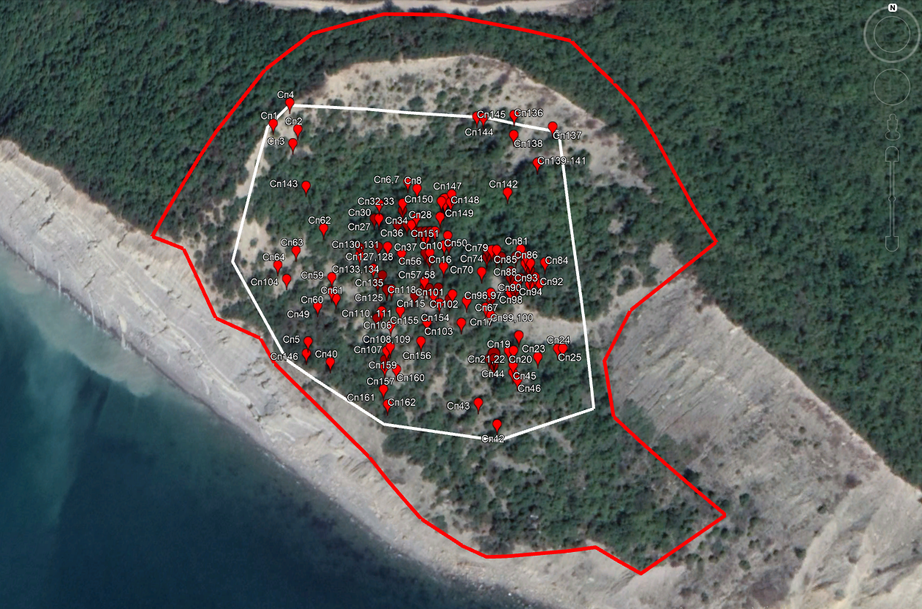

Приложение 9. Точки местонахождений прегенеративных растений сосны пицундской на исследованном склоне
№ особи | Координаты | Высота растений, м | Возрастная формула
136* | 44°39’56.4” с.ш., 37°40’24.8” в.д. | до 0.5 | 1j+8im+3v
137* | 44°39’56.2” с.ш., 37°40’25.6” в.д. | 0.7 | 1im
138* | 44°39’56.1” с.ш., 37°40’24.8” в.д. |  | 7im+1v
144* | 44°39”56.4” с.ш., 37°40’24.2” в.д |  | 5j+9im
145* | 44°39”56.4” с.ш., 37°40’24.0” в.д |  | 2j+1v
146* | 44°39”53.1” с.ш., 37°40’20.5” в.д |  | 6im+6v
151* | 44°39”54.7” с.ш., 37°40’23.5” в.д |  | 8j+20im+2v
157* | 44°39”52.9” с.ш., 37°40’22.2” в.д |  | 2v
159* | 44°39”53.1” с.ш., 37°40’22.2” в.д |  | 2im+2v
161* | 44°39”52.6” с.ш., 37°40’22.2” в.д |  | 7j+6im
1 | 44°39”52.6” с.ш., 37°40’22.5” в.д |  | 4im+2v
2 | 44°39”52.5” с.ш., 37°40’22.4” в.д |  | 4im+2v
3 | 44°39”53.1” с.ш., 37°40’22.3” в.д |  | 2v
4 | 44°39”53.4” с.ш., 37°40’22.9” в.д |  | 2j+4im+2v
5 | 44°39”53.4” с.ш., 37°40’22.7” в.д |  | 7im+1v
6 | 44°39”53.3” с.ш., 37°40’22.6” в.д |  | 4im+3v
7 | 44°39”53.9” с.ш., 37°40’23.3” в.д |  | 1j+25im+5v
8 | 44°39”54.3” с.ш., 37°40’23.0” в.д |  | 12im+2v
9 | 44°39”53.0” с.ш., 37°40’20.6” в.д |  | 4j+6im+6v
10 | 44°39’55.6” с.ш., 37°40’20.6” в.д. | 3.0 | 1v
11 | 44°39’55.6” с.ш., 37°40’25.1” в.д. | 0,5-1.5 | 2j+3im+8v
12 | 44°39’53.1”с.ш., 37°40’24.8” в.д. | 0.6 | 1im
13 | 44°39’53.4”с.ш., 37°40’24.8” в.д. | 1 | 2v
14 | 44°39’53.3”с.ш., 37°40’24.9” в.д. | До 1 | 9im
15 | 44°39’53.3”с.ш., 37°40’25.0” в.д. | 0.6-1.3 | 4im+1v
16 | 44°39’53.1”с.ш., 37°40’24.4” в.д. | до 1.5 | 1j+3v
17 | 44°39’52.8”с.ш., 37°40’24.9” в.д. | до 1.3 | 5j+13im+16v
18 | 44°39’52.9”с.ш., 37°40’24.9” в.д. | 2.5 | 3v
19 | 44°39’53.2”с.ш., 37°40’24.9” в.д. | 0.2-1.4 | 9im+2v
20 | 44°39’53.2”с.ш., 37°40’24.8” в.д. |  | 3v
21 | 44°39’53.1”с.ш., 37°40’24.9” в.д. | 0.7-1.5 | 4im+9v
22 | 44°39’52.9”с.ш., 37°40’25.0” в.д. | 0.4-2.5 | 5im+6v
23 | 44°39’53.1”с.ш., 37°40’25.1” в.д. | 0.9-2.1 | 3j+2im+10v
24 | 44°39’53.1”с.ш., 37°40’25.2” в.д. | 1.3-2.0 | 2v
25 | 44°39’53.0”с.ш., 37°40’25.3” в.д. | 0.7-2.2 | 1im+2v
26 | 44°39’53.0” с.ш., 37°40’25.4” в.д. | 0.7-1 | 1j+3im+2v
27 | 44°39’52.9”с.ш., 37°40’25.4” в.д. | 1-1.9 | 10v
28 | 44°39’52.8”с.ш., 37°40’25.9” в.д. | 1.3 | 2v
29 | 44°39’52.8”с.ш., 37°40’25.8” в.д. | 0.5 | 1im
30 | 44°39’52.6”с.ш., 37°40’26.1” в.д. | 0.7-1.3 | 1im+2v
31 | 44°39’52.5”с.ш., 37°40’25.8” в.д. | 1-1.7 | 4v
32 | 44°39’52.7”с.ш., 37°40’25.7” в.д. | 0.7-2.4 | 6v
33 | 44°39’52.5”с.ш., 37°40’26.2” в.д. | 1.7-2.4 | 2v
34 | 44°39’52.5”с.ш., 37°40’26.4” в.д. | 2 | 1v
35 | 44°39’52.9”с.ш., 37°40’24.5” в.д. | 0.7 | 1im
36 | 44°39’52.8”с.ш., 37°40’24.2” в.д. | 1.7 | 1v
37 | 44°39’52.1”с.ш., 37°40’24.1” в.д. | 2.1 | 1v
38 | 44°39’52.2”с.ш., 37°40’24.1” в.д. | 0.7-2.1 | 2im+2v
39 | 44°39’52.4”с.ш., 37°40’24.2” в.д. | 1 | 11v
40 | 44°39’52.5”с.ш., 37°40’23.8” в.д. | 0.6-1.3 | 5im+1v
41 | 44°39’53.1”с.ш., 37°40’24.6” в.д. | До 1 | 6im
42 | 44°39’52.6”с.ш., 37°40’23.9” в.д. | До 1 | 2im
43 | 44°39’53.0”с.ш., 37°40’24.5” в.д. | до 1.5 | 6im+3v
44 | 44°39’53.0” с.ш., 37°40’24.3” в.д. | До 1 | 6im
45 | 44°39’52.9” с.ш., 37°40’24.9” в.д. | 1 | 3v
46 | 44°39’53.1” с.ш., 37°40’24.1” в.д. | до 1.2 | 3im+2v
47 | 44°39’53.2”с.ш., 37°40’25.1” в.д. | до 1 | 6im
48 | 44°39’53.1”с.ш., 37°40’24.2” в.д. | 1.2 | 1im+1v
49 | 44°39’52.8”с.ш., 37°40’24.9” в.д. | до 1.8(2) | 3im+6v
50 | 44°39’53.3”с.ш., 37°40’23.9” в.д. | 1.5-3 | 2v
51 | 44°39’53.3”с.ш., 37°40’24.1” в.д. | 0.7 | 1im
52 | 44°39’52.7”с.ш., 37°40’25.0” в.д. | 0.9 | 1im
53 | 44°39’53.0”с.ш., 37°40’24.4” в.д. | до1.4 | 1im+1v
54 | 44°39’53.2”с.ш., 37°40’20.1” в.д. | 1.2 | 1v
55 | 44°39’53.8”с.ш., 37°40’20.6” в.д. | 1 | 1v
56 | 44°39’54.4”с.ш., 37°40’23.1” в.д. | 0.6 | 1im
57 | 44°39’54.3”с.ш., 37°40’22.9” в.д. | до 1.7 | 2j+9im+2v
58 | 44°39’54.3”с.ш., 37°40’23.4” в.д. | 1.5 | 1v
59 | 44°39’54.4”с.ш., 37°40’23.3” в.д. | 1.5 | 2v
60 | 44°39’54.6”с.ш., 37°40’22.4” в.д. | 0.9 | 1j+2im
61 | 44°39’54.4”с.ш., 37°40’19.2” в.д. | 0.4 | 1im
62 | 44°39’54.3”с.ш., 37°40’21.6” в.д. | до 2.0 | 1j+3im+6v
63 | 44°39’54.0”с.ш., 37°40’20.8” в.д. | 1.3 | 1v
64 | 44°39’54.2”с.ш., 37°40’20.9” в.д. | 0.5-1.2 | 5im+1v
65 | 44°39’54.1”с.ш., 37°40’20.8” в.д. | 0.7 | 1j+2im
66 | 44°39’54.6”с.ш., 37°40’20.0” в.д. | 1.6 | 1v
67 | 44°39’54.6”с.ш., 37°40’19.8” в.д. | 0.6-1.2 | 6im+2v
68 | 44°39’55.0”с.ш., 37°40’20.5” в.д. | 0.6 | 1im
69 | 44°39’54.4”с.ш., 37°40’19.8” в.д. | 1 | 2j+6im+3v
70 | 44°39’54.6”с.ш., 37°40’19.4” в.д. | 0.8 | 2j+2im
71 | 44°39’54.6”с.ш., 37°40’19.2” в.д. | (0.3-0.7)1.5-2.5 | 6im+6v
72 | 44°39’54.4”с.ш., 37°40’24.6” в.д. | 1.5 | 2v
73 | 44°39’54.4”с.ш., 37°40’24.3” в.д. | 1 | 1v
74 | 44°39’54.4”с.ш., 37°40’24.9” в.д. | 0.4 | 2im
75 | 44°39’54.2”с.ш., в37°40’25.2”.д. | 1 | 1v
76 | 44°39’54.1”с.ш., 37°40’25.0” в.д. | 2 | 1v
77 | 44°39’54.0”с.ш., 37°40’25.2” в.д. | 1.75 | 2v
78 | 44°39’54.1”с.ш., 37°40’25.4” в.д. | 1.5-2.5 | 9v
79 | 44°39’53.6”с.ш., 37°40’24.4” в.д. | 1 | 1j+5v
80 | 44°39’53.8”с.ш., 37°40’24.1” в.д. | 0.7-2.5 | 4im+1v
81 | 44°39’53.7”с.ш., 37°40’24.1” в.д. | 1 | 3j+4v
82 | 44°39’54.0” с.ш., 37°40’23.5” в.д. | 1 | 1v
83 | 44°39’53.8”с.ш., 37°40’23.6” в.д. | 1 | 1v
84 | 44°39’53.7”с.ш., 37°40’23.7” в.д. | 0.7-0.9 | 2im
85 | 44°39’53.7”с.ш., 37°40’23.6” в.д. | 1.8 | 3j+1v
86 | 44°39’53.6”с.ш., 37°40’23.8” в.д. | 1-1.5 | 2v
87 | 44°39’53.6”с.ш., 37°40’23.8” в.д. | 0.1 | 4j
88 | 44°39’53.3”, с.ш. 37°40’23.7” в.д. | 0.5-0.7-1.6 | 2im+1v
89 | 44°39’53.4”с.ш., 37°40’24.0” в.д. | 1.2-1.5 | 1im+3v
90 | 44°39’53.4”с.ш., 37°40’24.1” в.д. | 1.1-1.2 | 1j+2v
91 | 44°39’53.8”с.ш., 37°40’23.9” в.д. | 1 | 1j+3v
92 | 44°39’53.8”с.ш., 37°40’24.1” в.д. | 0.7-2.5 | 4im+1v
93 | 44°39’53.7”с.ш., 37°40’24.1” в.д. | 1 | 3j+4v
94 | 44°39’53.6”с.ш., 37°40’24.4” в.д. | 1 | 5v
95 | 44°39’53.7”с.ш., 37°40’22.0” в.д. | 1-1.4 | 2v
96 | 44°39’53.9”с.ш., 37°40’22.8” в.д. | 0.6-0.9 | 2im
97 | 44°39’54.0” с.ш., 37°40’23.0” в.д. | 0.6-0.9 | 2im
98 | 44°39’53.9”с.ш., 37°40’23.0” в.д. | 0.9 | 5im
99 | 44°39’53.9”с.ш., 37°40’23.2” в.д. | 2 | 1v
100 | 44°39’54.0”с.ш., 37°40’23.3” в.д. | 0.5-1 | 1im+1v
101 | 44°39’52.7”с.ш., 37°40’25.2” в.д. | 0.5-1.5 | 6im+10v
102 | 44°39’52.8”с.ш., 37°40’25.2” в.д. | 1.2 | 2v
103 | 44°39’52.8”с.ш., 37°40’25.5” в.д. | (0.7)-1.3-2-3.5 | 5im+3v
104 | 44°39’53.0” с.ш., 37°40’25.3” в.д. | 0.9-1 | 4im+2v
105 | 44°39’52.5”с.ш., 37°40’24.2” в.д. | (0.7)-1.2- 1.7 | 1im+4v
106 | 44°39’52.6”с.ш., 37°40’25.0” в.д. | 0.8-1-3 | 1im+2v
107 | 44°39’52.6”с.ш., 37°40’25.1” в.д. | 0.6-1-1.6 | 1im+6v
108 | 44°39’52.8”с.ш., 37°40’25.2” в.д. | 0.6-1-3 | 5im+12v
109 | 44°39’54.2”с.ш., 37°40’22.1” в.д. | 2 | 1v
110 | 44°39’54.0”с.ш., 37°40’22.2” в.д. | 1 | 5v
111 | 44°39’54.1”с.ш., 37°40’22.0” в.д. | 0.5-1.5 | 1im+1v
112 | 44°39’54.5”с.ш., 37°40’22.6” в.д. | 0.9 | 1j+5im
113 | 44°39’54.5”с.ш., 37°40’21.5” в.д. | 2 | 1v
114 | 44°39’54.4”с.ш., 37°40’22.4” в.д. | 0.7 | 4j+1im
115 | 44°39’53.3”с.ш., 37°40’21.9” в.д. | 1.8-2.3 | 2v
116 | 44°39’54.3”с.ш., 37°40’22.7” в.д. | 1.8 | 4v
117 | 44°39’54.2”с.ш., 37°40’22.1” в.д. | 1-1.8 | 6v
118 | 44°39’54.4”с.ш., 37°40’24.5” в.д. | 1.1 | 1v
119 | 44°39’55.7” с.ш., 37°40’24.4” в.д. | 0.9 | 1im
Итого |  |  | 72j+325im+318v = 715 растений

Приложение 10. Карта-схема местонахождений прегенеративных растений сосны пицундской на исследованном склоне
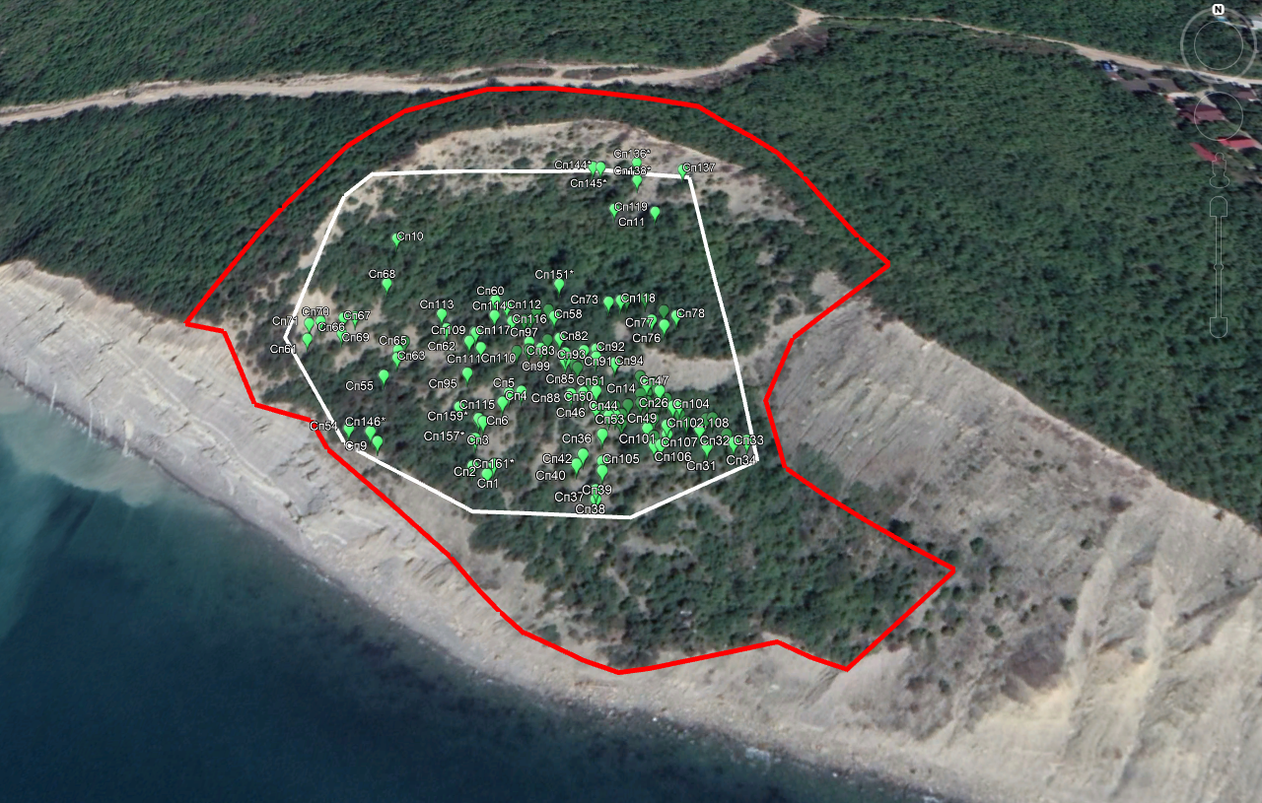
Приложение 11. Карта-схема местонахождений прегенеративных и генеративных растений сосны пицундской
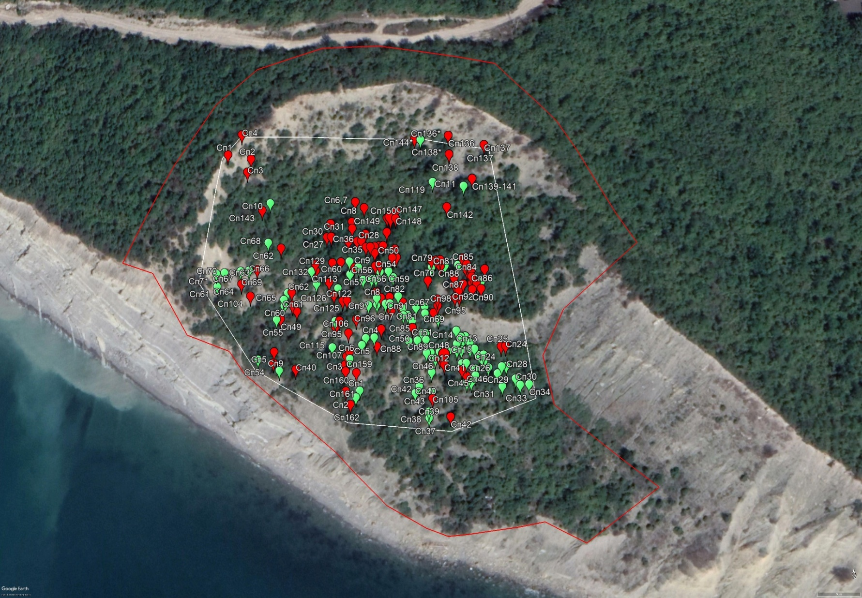
Sпп=1,93 га

Приложение 12. Виды сосудистых растений, занесенные в Красную книгу России и Красную книгу Краснодарского края, отмеченные на исследуемой территории
Таблица 1 - Виды сосудистых растений, занесенные в Красные книги России (КР, 2008) и Краснодарского края (КК, 2017), отмеченные на геоботанических площадках
№ | Вид | Природоохранныйстатус | № площадки
Семейство Кипарисовые - Cupressaceae
1 | Можжевельник красный  Juniperus oxycedrusL. | КК – 3 УВ «Уязвимые» | 1-12
Семейство Сосновые - Pinaceae
2 | Сосна пицундская  Pinus pityusaSteven | КР – 2а  КК – 2 ИС «Исчезающие» | 3, 5-12
Семейство Анакардиевые - Anacardiaceae
3 | Фисташкатуполистная  Pistaciamutica Fischer et C. A. Meyer | КР – 3г  КК - 2 ИС «Исчезающие» | 3, 5
Семейство Бобовые - Fabaceae
4 | Астрагалпузыристый  Astragalus utrigerPallas | КК – 3 УВ «Уязвимые» | 5, 11, 12
5 | Копеечник крымский  HedysarumtauricumPall. exWilld. | КК – 3УВ «Уязвимые» | 5
Семейство Губоцветные – Lamiaceae(Labiatae)
6 | Шалфейраскрытый  Salvia ringens Sibth. et Sm. | КК - 3 УВ «Уязвимые» | 5, 8, 9-12
Семейство Жимолостные - Caprifoliaceae
7 | Жимолость этрусская  Lonicera etruscaSanti | КР – 3г  КК – 3 УВ «Уязвимые» | 1-4, 7, 9, 10
Семейство Зверобоевые - Hypericaceae
8 | Зверобой лидийский  Hypericum lydiumBoiss. | КР – Приложение  КК – 3 УВ «Уязвимые» | 3, 9-12
Семейство Колокольчиковые - Campanulaceae
9 | Колокольчик Комарова  Campanula komarovii Маlееv | КР – 3а  КК – 3 УВ «Уязвимые» | 3, 10
Семейство Крестоцветные – Brassicaceae (Cruciferae)
10 | Левкой ароматнейший  Matthiolaodoratissima(M.Bieb.) R.Br. | КК – 3 УВ «Уязвимые» | 5
Семейство Орхидные - Orchidaceae
11 | Анакамптис пирамидальный  Anacamptis pyramidalisRich. | КР – 3г  КК – 3 УВ «Уязвимые» | 3
12 | Офрискавказская  Ophrys caucasicaWoronow ex Grossh. | КР – 1;  КК – 2 ИС «Исчезающие» | 2
13 | Пыльцеголовник клобучковый  Cephalanthera cucullataBoiss. etHeldr.  ex Rchb. fil. | КР – 2а  КК – 1 КС «Находящиеся в критическом состоянии» | 5
14 | Ятрышникмелкоточечный  Orchis punctulata Steven ex Lindl. | КР – 3г  КК - 3 УВ «Уязвимые» | 3, 4
15 | Ятрышникобезьяний  Orchis simia Lam. | КР – 3б,г  КК - 3 УВ «Уязвимые» | 2, 4

Таблица 2 - Виды сосудистых растений, занесенные в Красную книгу России (2008) и Красную книгу Краснодарского края (2017), отмеченные на исследуемой территории
№ | Координаты местности | Дата | Численность
Семейство Кипарисовые - Cupressaceae
Можжевельник красный - Juniperus oxycedrusL.¹
КК – 3 УВ «Уязвимые»
1 | ¹ - на всей территории исследуемого участка | февраль-август 2019 | массовый
Семейство Сосновые - Pinaceae
Сосна пицундская Pinus pityusaSteven²
КР – 2а; КК – 2 ИС «Исчезающие»
1 | ² – сведения в Приложении 7, 9 | февраль-август 2019 | 877 растений 72j+284im+359v+162g
Семейство Эфедровые - Ephedraceae
Эфедра двуколосковая - Ephedra distachya L.
КК – 3 УВ «Уязвимые»
1 | 44°39’52.1”с.ш., 37°40’26.2”в.д. | 09 VIII 2019 | очень редко
Семейство Анакардиевые - Anacardiaceae
Фисташкатуполистная -PistaciamuticaFischer et C. A. Meyer
КР – 3г; КК - 2 ИС «Исчезающие»
1 | 44°39’57.1” с.ш., 37°40’20.2” в.д. | 28 III 2019 | 2g
2 | 44°39’52.5” с.ш., 37°40’26.2” в.д. | 09 VIII 2019 | 1g
3 | 44°39’53.0” с.ш., 37°40’24.5”в.д. | 09 VIII 2019 | 1g
4 | 44°39’52.1”с.ш., 37°40’26.2”в.д. | 09 VIII 2019 | 1g
Семейство Бобовые - Fabaceae
Астрагалпузыристый- Astragalus utrigerPallas
КК – 3 УВ «Уязвимые»
1 | 44°39’54.7” с.ш., 37°40’19.7” в.д.  44°39’54.8” с.ш., 37°40’19.4” в.д. | 09 IV 2019 | 50g
2 | 44°39’54.0” с.ш., 37°40’18.6” в.д. | 05 II 2019 | 5g
3 | 44°39’54.6” с.ш., 37°40’20.8” в.д. | 09 IV 2019 | 38g
4 | 44°39’52,5”с.ш., 37°40’26.4”в.д. | 09 IV 2019 | 1g
5 | 44°39’54,3”с.ш., 37°40’21.0”в. | 09 IV 2019 | 20g
Копеечник крымский - HedysarumtauricumWilld.
КК – 3 УВ «Уязвимые»
1 | 44°39’54.0” с.ш., 37°40’18.6” в.д. | 05 II 2019 | ?
2 | 44°39’54.6” с.ш., 37°40’20.8” в.д. | 09 IV 2019 | 4g
Семейство Губоцветные – Lamiaceae(Labiatae)
Шалфейраскрытый- Salvia ringensSibth. et Smith
КК – 3 УВ «Уязвимые»
1 | 44°39’54.7” с.ш., 37°40’19.7” в.д. | 05 II 2019 | ?
2 | 44°39’54.6” с.ш., 37°40’20.8” в.д. | 09 IV 2019 | 6g
3 | 44°39’54.7” с.ш., 37°40’19.7” в.д.  44°39’54.8” с.ш., 37°40’19.4” в.д. | 09 IV 2019 | 10g
4 | 44°39’52.7”с.ш., 37°40’25.0”в.д. | 09 VIII 2019 | рассеянно
5 | 44°39’54,3”с.ш., 37°40’21.0”в. | 09 IV 2019 | довольно редко
Семейство Жимолостные - Caprifoliaceae
Жимолость этрусская - Lonicera etruscaSanti
КР – 3г; КК – 3 УВ «Уязвимые»
1 | 44°39’56.6” с.ш., 37°40’21.2” в.д. | 28 III 2019 | 1g
2 | 44°39’55.3” с.ш., 37°40’24.7” в.д. | 28 III 2019 | 2 растения
3 | 44°39’55.6” с.ш., 37°40’20.6” в.д. | 09IV 2019 | 2 растения
4 | 44°39’55.7” с.ш., 37°40’21.2” в.д. | 09 IV 2019 | 1g
Семейство Зверобоевые - Hypericaceae
Зверобой лидийский - Hypericum lydiumBoiss.
КР – Приложение; КК – 3 УВ «Уязвимые»
1 | 44°39’52,5”с.ш., 37°40’26.4”в.д. | 09 VIII 2019 | 1g
2 | 44°39’52.1”с.ш., 37°40’26.2”в.д. | 09 VIII 2019 | 1g
Семейство Колокольчиковые - Campanulaceae
Колокольчик Комарова -Campanula komaroviiМаlееv
КР – 3а; КК – 3 УВ «Уязвимые»
1 | 44°39’56.3” с.ш., 37°40’20.3” в.д. | 09IV 2019 | 1растение
2 | 44°39’52.1”с.ш., 37°40’26.2”в.д. | 09 VIII 2019 | 1g
Семейство Крестоцветные – Brassicaceae (Cruciferae)
Левкой ароматнейший - Matthiolaodoratissima(M.Bieb.) R.Br.
КК – 3 УВ «Уязвимые»
1 | 44°39’54.7” с.ш., 37°40’19.7” в.д. | 05 II 2019 | ?
2 | 44°39’57.1” с.ш., 37°40’20.2” в.д. | 28 III 2019 | 4g
3 | 44°39’54.7” с.ш., 37°40’19.7” в.д. | 09 IV 2019 | 1g
Семейство Орхидные - Orchidaceae
Анакамптис пирамидальный - AnacamptispyramidalisRich.
КР – 3г; КК – 3 УВ «Уязвимые»
1 | 44°39’54.0” с.ш., 37°40’18.6” в.д. | 05 II 2019 | ?
2 | 44°39’56.6” с.ш., 37°40’21.2” в.д. | 28 III 2019 | 1 растение
3 | 44°39’55.3” с.ш., 37°40’24.7” в.д. | 28 III 2019 | 6 растений
4 | 44°39’56.4” с.ш., 37°40’20.2” в.д. | 09IV 2019 | 3 растения
5 | 44°39’55.5” с.ш., 37°40’20.4” в.д. | 09IV 2019 | 21 растение
6 | 44°39’54.7” с.ш., 37°40’19.7” в.д. | 09 IV 2019 | 1g
Лимодорум недоразвитый - Limodorum abortivum Rich.
КР – 3г; КК – 3 УВ «Уязвимые»
1 | 44°39’53,8”с.ш., 37°40’20,7”в.д. | 09 VIII 2019 | 1g
Офрискавказская - Ophrys caucasicaWoronow ex Grossh.
КР – 1; КК - 2 ИС «Исчезающие»
1 | 44°39’56.6” с.ш., 37°40’21.2” в.д. | 28 III 2019 | 1v+1g
2 | 44°39’55.6” с.ш., 37°40’19.0” в.д. | 09 IV 2019 | 2v+3g
Пыльцеголовник клобучковый - CephalantheracucullataBoiss. etHeldr. exRchb. fil.
КР – 2а; КК – 1 КС «Находящиеся в критическом состоянии»
1 | 44°39’53.2” с.ш., 37°40’20.6” в.д | 21 VI 2019 | 1g
2 | 44°40’01.1” с.ш., 37°40’31.1” в.д | 23VI 2019 | 1g
3 | 44°39’55.1” с.ш., 37°40’24.5” в.д | 23VI 2019 | 2g
4 | 44°39’54.1” с.ш., 37°40’24.2” в.д | 23VI 2019 | 2g
5 | 44°39’53,6”с.ш., 37°40’22.0”в.д. | 23VI 2019 | 1g
6 | 44°39’54,3”с.ш., 37°40’22,9”в.д. | 23VI 2019 | 1g
Ятрышникмелкоточечный- Orchis punctulata Steven ex Lindl.
КР – 3г; КК - 3 УВ «Уязвимые»
1 | 44°39’55.3” с.ш., 37°40’24.7” в.д. | 28 III 2019 | 5 растений
2 | 44°39’56.4” с.ш., 37°40’20.2” в.д. | 09IV 2019 | 4v+3g
3 | 44°39’53.7”с.ш., 37°40’23.7”в.д. | 09IV 2019 | 1g
4 | 44°39’53.8”с.ш., 37°40’20.7”в.д. | 09IV 2019 | 1g
Ятрышникобезьяний - Orchis simiaLam.
КР – 3б,г ; КК - 3 УВ «Уязвимые»
1 | 44°39’55.8” с.ш., 37°40’24.5” в.д. | 05 II 2019 | 8 растений
2 | 44°39’56.6” с.ш., 37°40’21.2” в.д. | 28 III 2019 | 5g
3 | 44°39’55.9” с.ш., 37°40’20.2” в.д. | 09IV 2019 | 12v+5g
4 | 44°39’55.3” с.ш., 37°40’23.3” в.д. | 09IV 2019 | 1v+1g
5 | 44°39’54.3” с.ш., 37°40’21.6” в.д. | 09 IV 2019 | 6v+1g
6 | 44°39’54.6”с.ш., 37°40’22.4”в.д. | 09 IV 2019 | 1g
7 | 44°39’54.1”с.ш., 37°40’22.0”в.д. | 09 IV 2019 | 1g
8 | 44°39’55.6”с.ш., 37°40’23.7”в.д. | 09 IV 2019 | 5v+3g
Стевениелласатириовидная - Steveniella satyrioides(Steven) Schltr.
КР – 1; КК - 2 ИС «Исчезающие»
1 | 44°39’55.6” с.ш., 37°40’25.1” в.д. | 28 III 2019 | 1v

Приложение 13. Фотографии исследованного участка
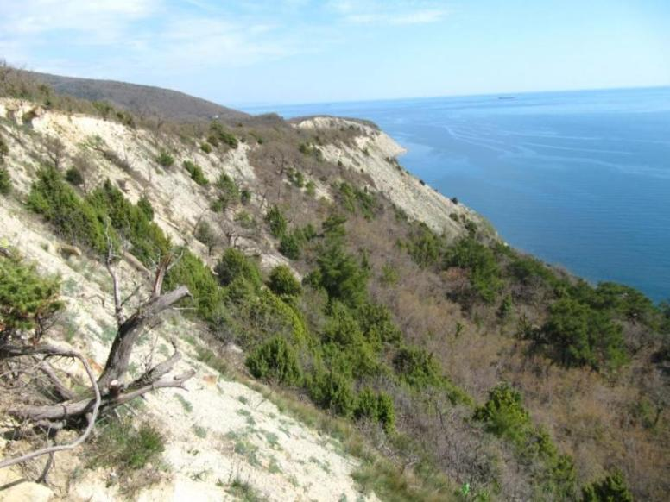
Фото №1. 28 марта 2019, изучаемый участок.
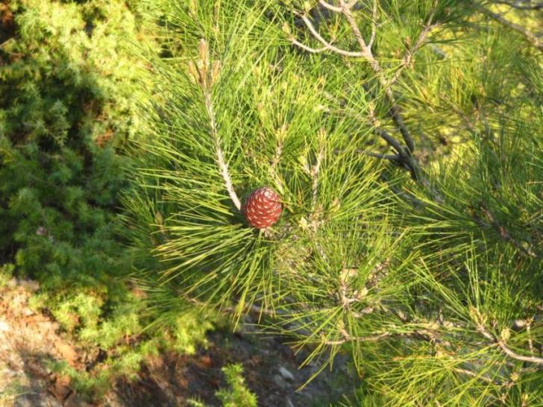
Фото №2. 9 апреля 2019, побег сосны пицундской с шишкой.
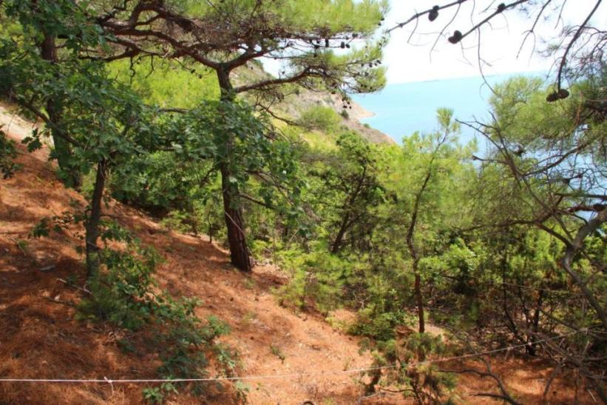
Фото №3. 7 августа 2019, геоботаническое площадка №8, мертвоопадный участок древостоя сосны пицундской.
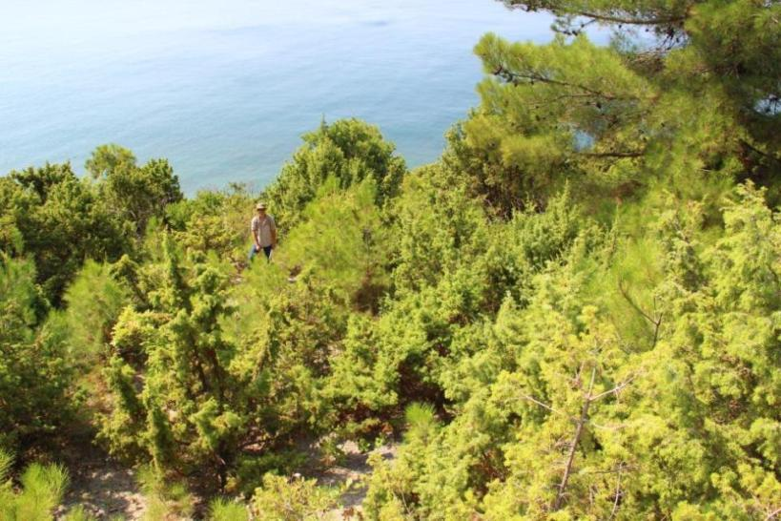
Фото №4. 9 августа 2019, сообщество с участием сосны пицундской и можжевельника красного на изучаемом участке.
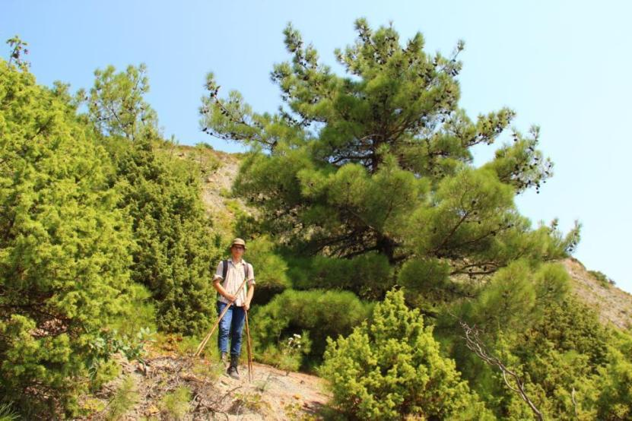
Фото №5. 9 августа 2019, отдельно стоящая сосна пицундская характерной для вида формы.
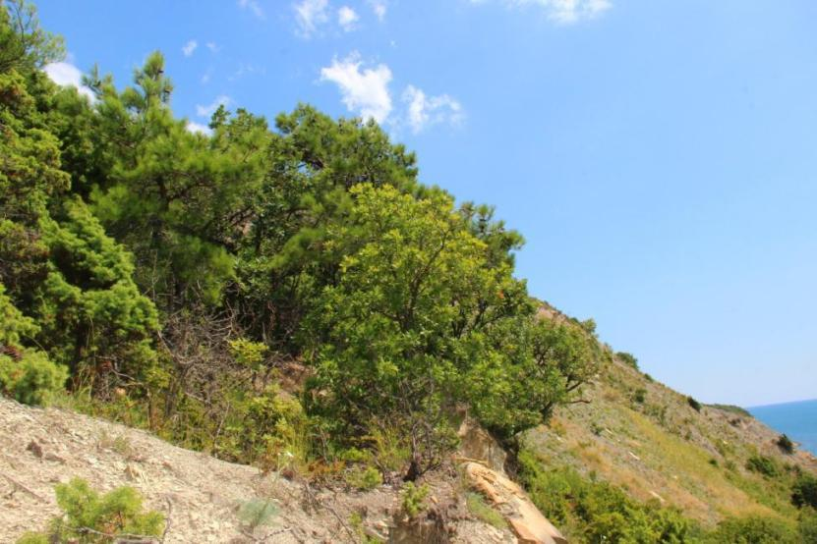
Фото №6. 9 августа 2019, юго-восточный край изучаемой популяции сосны пицундской.
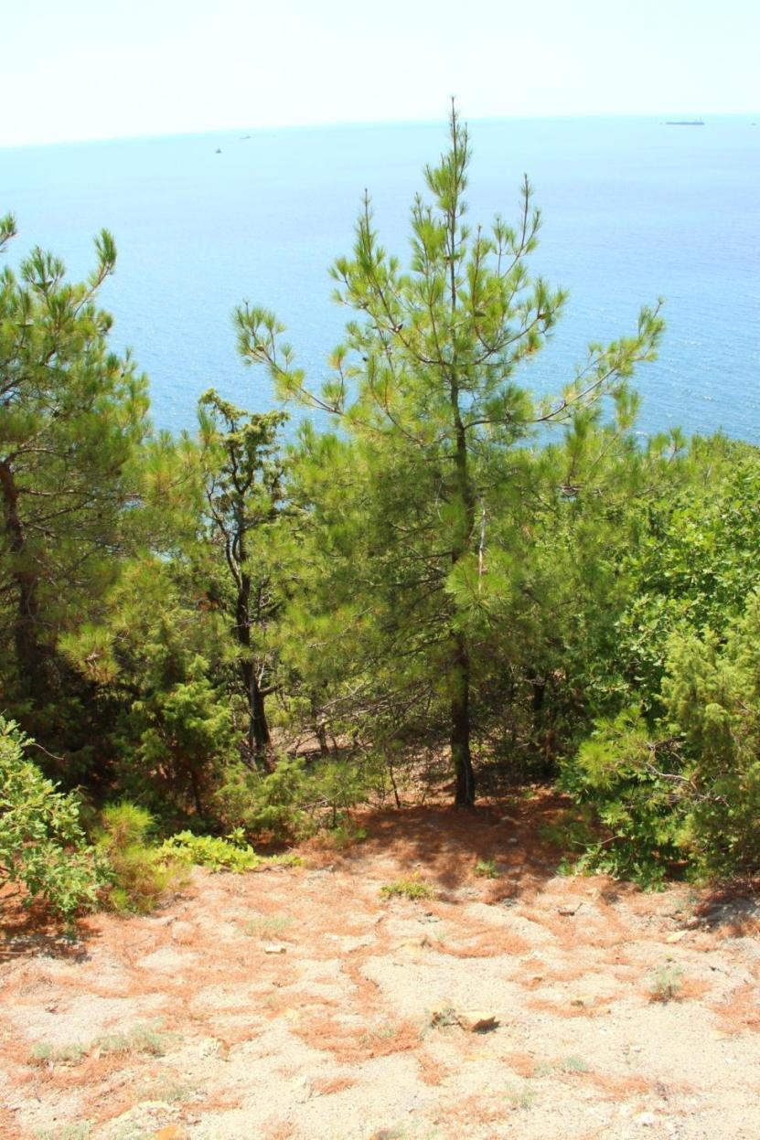
Фото №7. 9 апреля 2019, молодое генеративное дерево сосны пицундской.
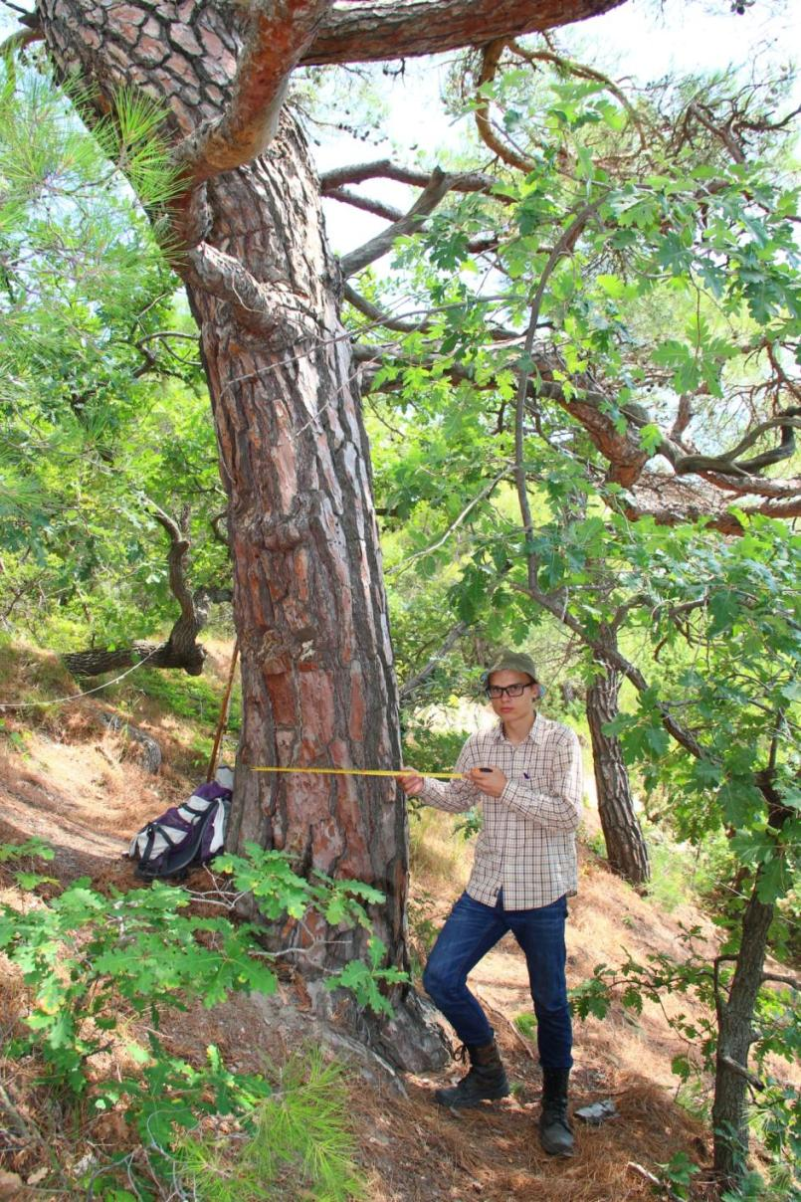
Фото №8. 9 августа 2019, измерение диаметра ствола сосны пицундской на геоботанической площадке №9.

